

**ESCUELA SUPERIOR POLITÉCNICA DEL LITORAL**

**Facultad de Ingeniería en Electricidad y Computación**

**“Estudio de la Coordinación de las Protecciones por Métodos Computarizados Aplicados a la Central Térmica de Generación Álvaro Tinajero”**

INFORME DE MATERIA DE GRADUACIÓN

Previo a la obtención del título de:

**INGENIERO EN ELECTRICIDAD**

**ESPECIALIZACIÓN POTENCIA**

Presentado por:

**Vladislav Oldrich Bolek Mera**

**Samuel Honorato Espinoza Escudero**

**Roberto Alejandro Pérez Suarez**

GUAYAQUIL – ECUADOR

AÑO: 2011

**AGRADECIMIENTO**

Agradecemos primeramente a Dios por permitirnos paso en nuestras vidas. A nuestras familias por la dedicación, paciencia y el tiempo que nos brindaron a lo largo de nuestra carrera estudiantil. A nuestros profesores por compartir su conocimiento y experiencia. A nuestros amigos por la amistad y compañía brindada.

Hacemos un reconocimiento especial a nuestro instructor de la materia de graduación, Ing. Juan Saavedra, por el esfuerzo compartido y realizado a lo largo de este tiempo, por su orientación y su calidad de enseñanza, más las experiencias brindadas de su parte para hacer que este documento sea redactado y explicado de la mejor manera.

Finalmente nos gustaría agradecer a todo el personal que conforma ESPOL por brindarnos un hogar donde día a día aprendíamos y a la vez nos formaba como profesionales de excelencia con sólidos valores morales y éticos.

**DEDICATORIA**

**Vladislav.-** Dedico este trabajo a la memoria de mis abuelos, quienes me enseñaron a ser un hombre de bien, a Dios, Quien es el pilar de mi vida, a mis padres, amigos y maestros que dejaron huella a lo largo de este camino.

**Samuel.-** A Dios, quien fue mi guía y mis fuerzas para salir adelante, y a mis padres por el apoyo incondicional que siempre me brindaron, cuyo esfuerzo se verá reflejado en el comienzo de una nueva etapa de mi vida.

**Roberto.-** A mis padres, quienes fueron el pilar fundamental en mi formación además de su confianza y la motivación diaria que pude recibir. A mis amigos y demás seres queridos por su apoyo y por las constantes alegrías compartidas.

**DECLARACIÓN EXPRESA**

“La responsabilidad del contenido de este trabajo final de graduación, nos corresponde exclusivamente; y el patrimonio intelectual del mismo a la ESCUELA SUPERIOR POLITÉCNICA DEL LITORAL”.

(Reglamento de exámenes y títulos profesionales de la ESPOL)

____________________

Vladislav Bolek M.

____________________

Samuel Espinoza E.

____________________

Roberto Pérez S.

**TRIBUNAL DE SUSTENTACIÓN**

________________________________

Ing. Juan Saavedra

Profesor de la Materia de Graduación

_________________________________

Ing. Alberto Hanze

Delegado del Decano

RESUMEN

El presente estudio abarca el análisis del sistema eléctrico de la Central Térmica Álvaro Tinajero, se realizó el estudio de flujo de carga para determinar el estado actual del sistema y verificar que los generadores sean capaces de suplir toda la carga conectada a sus barras sin contar con la aportación del SNI; adicionalmente, se realizó el estudio de cortocircuito para conocer las corrientes máximas y mínimas de falla que circulan por el sistema eléctrico con la finalidad de determinar el ajuste correcto de las protecciones eléctricas.

**INDICE GENERAL**

INTRODUCCION

**CAPITULO** **1** 1

**DESCRIPCION DE LAS INSTALACIONES** 1

1.1 Unidades de Generación 3

1.1.1 Turbina a Gas Nº 1 LM6000 3

1.1.2 Turbina a Gas Nº 2 MS6001B 4

1.2 Transformadores de Poder 5

1.2.1 Transformadores de poder 1A y 1B 5

1.2.2 Transformadores de poder 2A y 2B 6

1.3 Subestación de Elevación 7

1.4 Líneas de Subtransmisión 7

1.4.1 Interconexión S/E Salitral 8

1.4.2 Subtransmisión Chambers 8

1.4.3 Subtransmisión Portete 8

1.5 Sistema De Protección 8

1.5.1 Interruptores en media tensión – 13.8 kV. 8

1.5.1.1 Interruptores de las Unidades de Generación 9

1.5.1.2 Interruptores de los Transformadores 9

1.5.2 Interruptores en SF6 – 69 KV 10

1.5.3 Esquemas de protección 11

**CAPITULO 2** 13

**ESTUDIOS DE FLUJO DE CARGA** 13

2.1 Criterios adoptados para el estudio. 13

2.1.1 Flexibilidad Operacional 13

2.1.2 Niveles de Confiabilidad. 14

2.1.3 Niveles de sobrecarga. 14

2.1.4 Regulación de Voltaje. 14

2.2 Análisis de casos 15

2.3 Datos del Sistema. 15

2.3.1 Datos de carga utilizados para la simulación 16

2.3.2 Datos de generadores utilizados para simulación 17

2.3.3 Datos de Transformadores utilizados para simulación 17

2.3.4 Simulación del Sistema 17

2.3.4.1 Carga Máxima con las 2 unidades generando. 18

2.3.4.2 Carga Máxima con la unidad de mayor capacidad generando. 19

2.3.4.3 Carga Máxima con las 2 unidades fuera de línea. 19

2.4 Resultados de los Estudios de Flujo de Carga. 20

2.4.1 Caso base - Demanda Máxima con 2 Unidades Generando 20

2.4.1.1 Voltajes en barras. 20

2.4.1.2 Consumo y factor de potencia. 21

2.4.1.3 Carga de Conductores y transformadores. 21

2.4.2 Caso base - Demanda Máxima con 1 Unidad Generando 21

2.4.2.1 Voltajes en barras. 22

2.4.2.2 Consumo y factor de potencia. 22

2.4.2.3 Carga de Conductores y transformadores. 23

2.4.3 Caso base - Demanda Máxima 2 Unidades Fuera de Línea 23

2.4.3.1 Voltajes en barras. 23

2.4.3.2 Consumo y factor de potencia. 23

2.4.3.3 Carga de Conductores y transformadores. 24

2.4.4 Caso Optimizado. 24

2.4.4.1 Voltajes en barras. 25

2.4.4.2 Consumos y factor de potencia. 26

2.4.4.3 Carga de Conductores y transformadores. 26

2.5 Conclusiones del estudio de Flujo. 26

2.5.1 Casos Base: 26

2.5.2 Caso Optimizado 27

**CAPITULO 3** 29

**ESTUDIO DE CORTO CIRCUITO** 29

3.1 Alcance de los estudios de Corto Circuito. 30

3.2 Datos del Sistema. 31

3.2.1 Impedancias Equivalentes en el Punto de Interconexión con el SNI 31

3.2.1.1 MVA de Corto Circuito. 31

3.2.1.2 Impedancias Equivalentes. 32

3.2.2 Datos de Conductores. 32

3.2.3 Datos de Transformadores de Fuerza. 32

3.3 Resultados de los Estudios de Corto Circuito. 33

3.3.1 Caso aplicado 33

3.3.1.1 Corriente de Falla en cada barra. 33

3.3.1.2 Capacidad de Interrupción. 34

3.4 Conclusiones y recomendaciones. 35

**CAPITULO 4** 37

**COORDINACION DE LAS PROTECCIONES** 37

4.1 Esquemas de Protecciones. 38

4.1.1 Esquemas de protección de generadores 37

4.1.1.1 Unidad de Generación 38

4.1.1.2 Unidad de Generación 2 39

4.1.2 Esquema de Protección de Transformadores. 40

4.1.2.1 Transformadores conectados a la Barra 1 40

4.1.2.2 Transformadores conectados a la Barra 2 41

4.1.3 Esquemas de Protección de Barras. 41

4.1.3.1 Protección de las barras de los generadores 42

4.1.3.2 Protección de las barras que integran el anillo 43

4.1.4 Esquemas de Protección de las líneas de subtransmisión 43

4.1.4.1 Protección de subtransmisión Chamber 44

4.1.4.2 Protección subtransmisión Portete 45

4.2 Ajuste y Coordinación de las Protecciones. 46

4.2.1 Protección de los Generadores a través del relé G60 46

Protección Diferencial del estator (87G) 47

Protección de Sobrecorriente de fase con restricción de Voltaje (51V) 48

Protección de Desbalance del Generador (46) 50

Protección Bajo Voltaje de Fase (27P) 51

Protección de Sobre Voltaje de Fase (59P) 53

Protección de Sobre Voltaje de Tierra (59G) 53

Protección de Pérdida de Excitación (40) 54

Protección de Potencia Inversa (32) 56

4.2.1.1 Ajustes para la Unidad de Generación 1 57

4.2.1.2 Ajustes para la Unidad de Generación 2 60

4.2.2 Protección de los Transformadores a través del T60 64

Protección Diferencial del estator (87T) 65

Protección de Sobrecorriente Temporizada e instantánea de fase 67

Protección Sobrecorriente Temporizada de Tierra de Transformador 68

4.2.2.1 Ajustes de los transformadores 1A y 1B 69

4.2.2.2 Ajustes de los transformadores 2A y 2B 71

4.2.3 Protección de las barras de la subestación 73

4.2.3.1 Protección diferencial de barras 73

4.2.4 Protección de las líneas de subtransmisión 74

4.2.4.1 Ajuste de la proteccion de la línea de subtransmisión Portete 74

4.2.4.2 Ajuste de la proteccion de la línea de subtransmisión Chambers 76

4.2.5 Coordinación de las protecciones 78

4.2.5.1 Corrientes de Falla Máxima y Mínima. 78

4.2.5.2 Coordinación de las protecciones relacionadas a la Barra 1 80

Criterio de Coordinación 81

4.2.5.3 Coordinación de las protecciones relacionadas a la Barra 2 84

Criterio de Coordinación 85

4.3 Resumen de Ajustes. 87

4.3.1 Coordinación de las protecciones relacionadas a la barra 1 87

4.3.2 Coordinación de las protecciones relacionadas a la barra 2 87

4.4 Conclusiones y Recomendaciones. 88

**CONCLUSIONES Y RECOMENDACIONES**

**BIBLIOGRAFIA**

**ANEXOS**

|  |  |
| --- | --- |
|  |  |

**INDICE DE FIGURAS**

|  |  |  |
| --- | --- | --- |
| **CAPITULO 1** | | |
| Figura 1.1 | Vista de la Central Térmica Álvaro Tinajero | 1 |
| Figura 1.2 | Diagrama Unifilar de la Central Térmica Alvaro Tinajero | 2 |
| Figura 1.3 | Turbina a Gas Nº 1 LM6000 | 3 |
| Figura 1.4 | Turbina a Gas Nº 2 MS6001B | 4 |
| Figura 1.5 | Transformador de Poder | 5 |
| Figura 1.6 | Subestación de Elevación | 7 |
| Figura 1.7 | Interruptor en SF6 | 10 |
| Figura 1.8 | Tablero de protecciones | 11 |
|  |  |  |
| **CAPITULO 2** |  |  |
| Figura 2.1 | Simulación de Caso - Carga Máxima con las 2 unidades generando. | 18 |
| Figura 2.2 | Simulación de Caso - Carga Máxima con la unidad de mayor capacidad generando. | 19 |
| Figura 2.3 | Simulación de Caso - Carga Máxima con las 2 unidades fuera de línea. | 19 |
| Figura 2.4 | Simulación de Caso Optimo - Carga Máxima aportaciones del SNI y Unidades de Generación. | 25 |
|  |  |  |
| **CAPITULO 4** |  |  |
| Figura 4.1 | Esquema de protección del generador 1 | 38 |
| Figura 4.2 | Esquema de protección del generador 2 | 39 |
| Figura 4.3 | Esquema de protección de los transformadores 1A y 1B | 40 |
| Figura 4.4 | Esquema de protección de los transformadores 2A y 2B | 41 |
| Figura 4.5 | Protección diferencial de barra de los generadores | 42 |
| Figura 4.6 | Protección diferencial de las barras que integran el anillo | 43 |
| Figura 4.7 | Protección de subtransmisión Chamber | 44 |
| Figura 4.8 | Protección de subtransmisión Portete | 45 |
| Figura 4.9 | Protecciones relacionadas a la Barra 1 | 46 |
| Figura 4.10 | Coordinación de las protecciones relacionadas a la Barra 1 | 47 |
| Figura 4.11 | Protecciones relacionadas a la Barra 2 | 50 |
| Figura 4.12 | Coordinación de las protecciones relacionadas a la Barra 2 | 51 |
| Figura 4.13  Figura 4.14  Figura 4.15  Figura 4.16  Figura 4.17  Figura 4.18  Figura 4.19  Figura 4.20  Figura 4.21  Figura 4.22 | Protección Bajo Voltaje de Fase (27P)  Protección de Pérdida de Excitación (40)  Protección de Potencia Inversa (32)  Conexión típica del Relé T60  Protección Diferencial del estator (87T)  Conexión típica del D60  Protecciones relacionadas a la Barra 1  Criterio de Coordinación de la Barra 1  Protecciones relacionadas a la Barra 2  Criterio de Coordinación de la Barra 2 | 51  54  56  65  66  74  80  82  83  85 |

**INDICE DE TABLAS**

|  |
| --- |
| **CAPITULO 1** |
| Tabla 1.1 | Esquemas de Protección Generadores | 11 |
| Tabla 1.2 | Esquemas de Protección Transformadores | 12 |
| Tabla 1.3 | Esquemas de Protección de Líneas | 12 |
|  |  |  |
| **CAPITULO 2** |  |  |
| Tabla 2.1 | Datos de carga utilizados para la simulación | 16 |
| Tabla 2.2 | Datos de generadores utilizados para simulación | 16 |
| Tabla 2.3 | Datos de Transformadores utilizados para simulación | 17 |
| Tabla 2.4 | Voltajes en barras - Carga Máxima con las 2 unidades generando. | 20 |
| Tabla 2.5 | Consumo y factor de potencia - Carga Máxima con las 2 unidades generando. | 21 |
| Tabla 2.6 | Carga de Conductores y transformadores - Carga Máxima con las 2 unidades generando. | 21 |
| Tabla 2.7 | Voltajes en barras - Carga Máxima con la unidad de mayor capacidad generando. | 22 |
| Tabla 2.8 | Consumo y factor de potencia - Carga Máxima con la unidad de mayor capacidad generando. | 22 |
| Tabla 2.9 | Carga de Conductores y transformadores - Carga Máxima con la unidad de mayor capacidad generando. | 23 |
| Tabla 2.10 | Voltajes en barras - Carga Máxima con las 2 unidades fuera de línea. | 23 |
| Tabla 2.11 | Consumo y factor de potencia- Carga Máxima con las 2 unidades fuera de línea. | 24 |
| Tabla 2.12 | Carga de Conductores y transformadores- Carga Máxima con las 2 unidades fuera de línea. | 24 |
| Tabla 2.13 | Voltajes en barras - Caso Optimo | 26 |
| Tabla 2.14 | Consumo y factor de potencia- Caso Optimo | 26 |
| Tabla 2.15 | Carga de Conductores y transformadores- Caso Optimo | 26 |
|  |  |  |
| **CAPITULO 3** |  |  |
| Tabla 3.1 | MVA de Corto Circuito. | 31 |
| Tabla 3.2 | Impedancias Equivalentes. | 32 |
| Tabla 3.3 | Corrientes de falla trifásica para cada barra | 33 |
| Tabla 3.4 | Corrientes de falla línea a tierra para cada barra | 34 |
| Tabla 3.5 | Corrientes de falla línea a línea para cada barra | 34 |
| Tabla 3.6 | Capacidad de Interrupción | 34 |
|  |  |  |
| **CAPITULO 4** |  |  |
| Tabla 4.1 | Tramos de líneas considerados para cada grupo de ajuste - Línea de subtransmisión Portete. | 75 |
| Tabla 4.2 | Ajustes de impedancias, protección de distancia 21P - Línea de subtransmisión Portete. | 75 |
| Tabla 4.3 | Ajustes de función sobrecorriente de neutro 67N - Línea de subtransmisión Portete. | 76 |
| Tabla 4.4 | Tramos de líneas considerados para cada grupo de ajuste - Línea de subtransmisión Chambers. | 77 |
| Tabla 4.5 | Ajustes de impedancias, protección de distancia 21P - Línea de subtransmisión Chambers. | 77 |
| Tabla 4.6 | Ajustes de función sobrecorriente de neutro 67N - Línea de subtransmisión Chambers. | 77 |
| Tabla 4.7 | Corrientes de Falla Máxima y Mínima | 78 |
| Tabla 4.8 | Corrientes vistas por los componentes del sistema en falla - Falla Máxima (LLL) – Barra del Generador 1 | 79 |
| Tabla 4.9 | Corrientes vistas por los componentes del sistema en falla - Falla Máxima (LLL) – Barra del Generador 2 | 79 |
| Tabla 4.10 | Corrientes vistas por los componentes del sistema en falla - Falla Máxima (LLL) – Anillo | 79 |
| Tabla 4.11 | Resumen de Ajustes - Coordinación de las protecciones relacionadas a la barra 1 | 86 |
| Tabla 4.12 | Resumen de Ajustes - Coordinación de las protecciones relacionadas a la barra 1 | 86 |

iNTRODUCCIÓN

El presente documento corresponde al proyecto de graduación “Estudio de la Coordinación de las Protecciones por Métodos Computarizados Aplicados a la Central Generadora Álvaro Tinajero”.

.

El capítulo 1 describe en forma general las instalaciones eléctricas existentes en la Central de Generación. Desde la Subestación hasta los Generadores. Detallando cada uno de los elementos que componen el sistema.

En el capítulo 2 se muestra el estudio de flujo de carga en el caso base y del caso optimizado, se muestran los análisis para el caso base, mientras que el caso optimizado trata los cambios hechos para un correcto funcionamiento operativo entre el sistema interconectado y la Central Generadora.

En el capítulo 3, conjunto a los datos obtenidos en los capítulos anteriores, se presenta el estudio de cortocircuito para la Central Eléctrica, determinando las corrientes de falla. Este estudio es de vital importancia para la futura coordinación de las protecciones eléctricas.

En el capítulo 4 se presentan los esquemas de protección aplicados a la Central Generadora y muestra la coordinación de los equipos de protección para corrientes de falla en cada barra con los ajustes recomendados y tiempo de respuesta.

# 

# CAPITULO 1

# DESCRIPCION DE LAS INSTALACIONES

La Central Térmica Álvaro Tinajero se encuentra ubicada en un área de 62.500 m2 en la zona del Salitral, en donde se cuenta con la infraestructura necesaria para el funcionamiento adecuado de las turbinas adquiridas por ELECTROECUADOR en el año 1995.

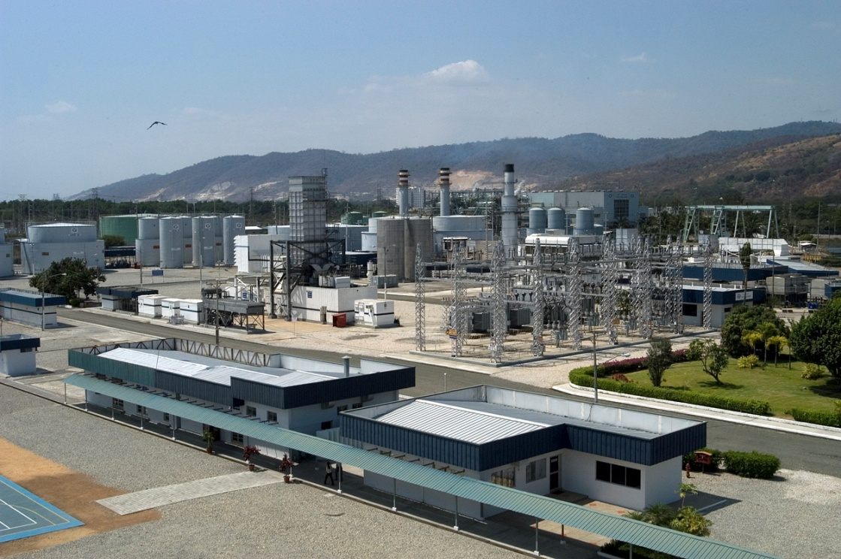

**Figura 1.1** Vista de la Central Térmica Álvaro Tinajero

La Central Térmica Álvaro Tinajero está comprendida por dos unidades de generación GE, dos transformadores de poder ABB y dos transformadores de poder GE, los cuales se conectan a la subestación de elevación tipo anillo a 69 kV.

Esta subestación se interconecta a la barra de 69 kV de la Subestación Salitral de Transelectric y abastece de energía a la ciudad de Guayaquil a través de las líneas de subtransmisión Chamber y Portete.

A continuación se presenta un diagrama unifilar de la central:

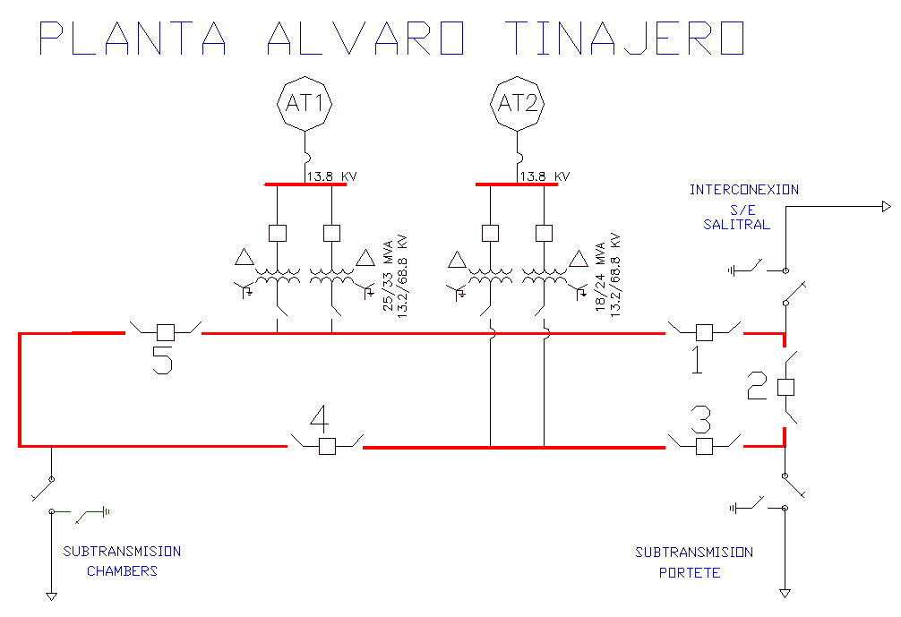 **Figura 1.2** Diagrama Unifilar de la Central Térmica Alvaro Tinajero

# Unidades de Generación

# 1.1.1 Turbina a Gas Nº 1 LM6000

En su fase inicial, se instaló una turbina a gas, tipo aeroderivativa, marca General Electric, modelo LM6000, 3.600 rpm, con una capacidad de generación de 42,8 MW ISO que entró en servicio el 8 de Diciembre de 1995 de acuerdo al compromiso establecido. A esta unidad se le adicionó en mayo del 1996 un sistema de enfriamiento de aire para mantener una temperatura constante de ingreso de aire y su capacidad no se vea afectada por los cambios de temperatura.

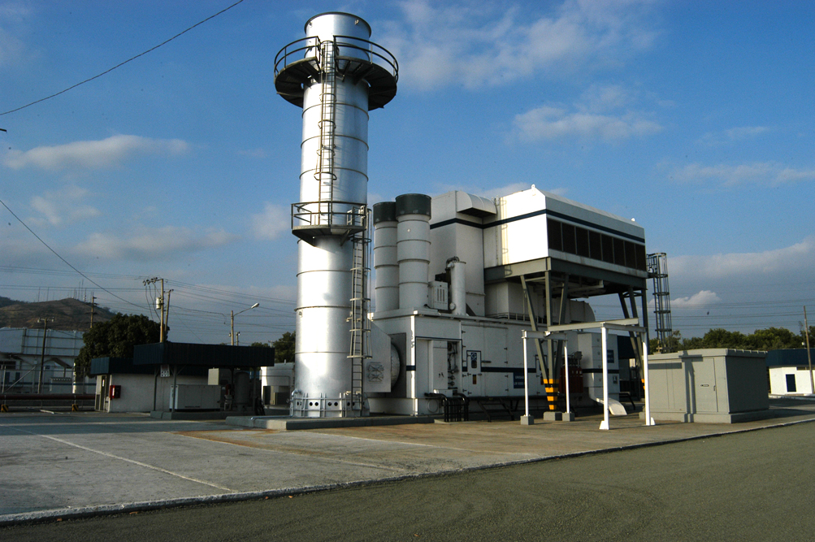   
**Figura 1.3** Turbina a Gas Nº 1 LM6000

**Datos técnicos del Generador sincrónico:**

General Electric de 60.000 kVA.

**Factor de potencia** = 0.9,

**Velocidad:** 3.600 RPM, 60 Hz

**Voltaje:** 13.800 V

Generador S/N 336X612

# 1.1.2 Turbina a Gas Nº 2 MS6001B

Se trata de una turbina a gas, marca General Electric, tipo "heavy-duty" para generación base, modelo MS6001B, 38.340 kW de potencia ISO, 60 Hz, ciclo sencillo, eje sencillo con caja de reducción entre la turbina (velocidad nominal 5.100 rpm) y el generador eléctrico (velocidad nominal 3.600 rpm).

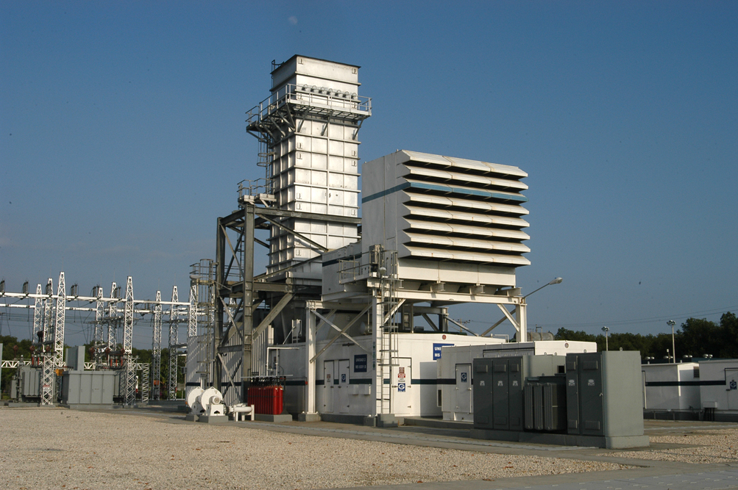  
 **Figura 1.4** Turbina a Gas Nº 2 MS6001B

**Datos técnicos del Generador sincrónico:**

General Electric de 48.000 kVA.

**Factor de potencia** = 0.85,

**Velocidad:** 3.600 RPM, 60 Hz

**Voltaje:** 13.800 V

Generador S/N 446X015

# Transformadores de Poder

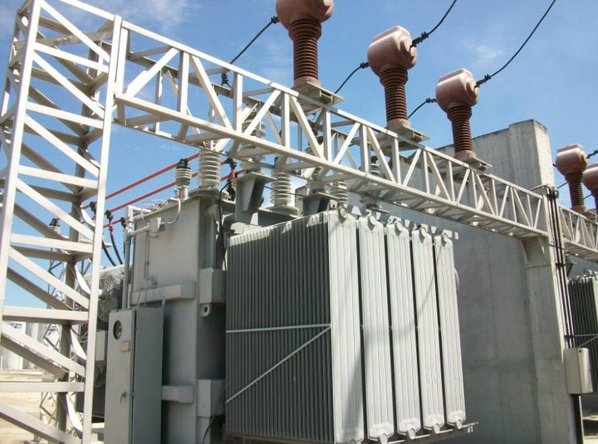   
**Figura 1.5** Transformador de Poder

# 1.2.1 Transformadores de poder 1A y 1B

El generador eléctrico a 13.8 kV de la turbina LM6000 se conecta a la subestación a través de 2 transformadores de poder ABB con capacidad de 25/ 33 MVA cada uno.

**Datos técnicos de los transformadores:**

**Fases:** 3

**Frecuencia:** 60 Hz

**Niveles de Voltaje:** 13200/68800 V

**Conexión:** D – Y

**Potencia:** 25000/33333 kVA

**Enfriamiento:** OA/FA

**Impedancia:** 7.20 % AT 25000 kVA

# 1.2.2 Transformadores de poder 2A y 2B

El generador eléctrico a 13.8 kV de la turbina MS6001 B se conecta a la subestación eléctrica a través de 2 transformadores de poder GE de 18/24 MVA cada uno.

.**Datos técnicos de los transformadores:**

**Fases:** 3

**Frecuencia:** 60 Hz

**Niveles de Voltaje:** 13200/68800 V

**Conexión:** D – Y

**Potencia:** 18000/24400/26880 kVA

**Enfriamiento:** OA/FA

**Impedancia:** 8.70 % AT 18000 kVA

# Subestación de Elevación

La subestación eléctrica de elevación 13.8 kV a 69 kV tiene capacidad para 120 MVA. Su configuración en **anillo** le brinda confiabilidad y capacidad de transferencia de energía. Dispone de 3 posiciones para entrada de generación y 3 posiciones para líneas de subtransmisión 69 kV.

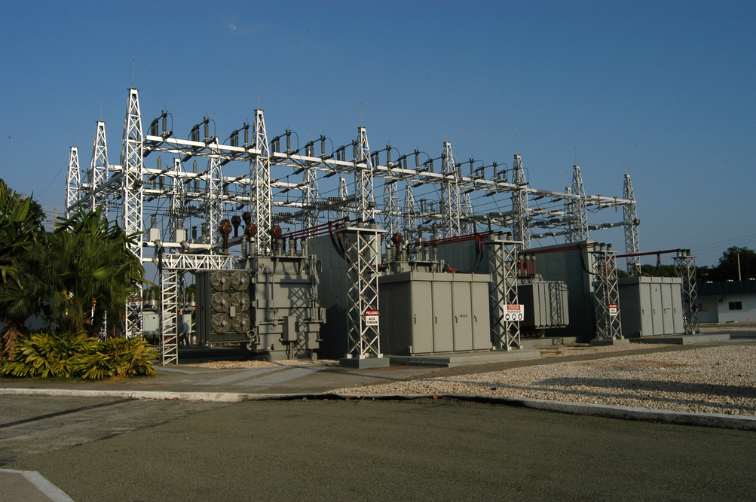 **Figura 1.6** Subestación de Elevación

# Líneas de Subtransmisión

La subestación posee posiciones para tres líneas de subtransmisión a 69 kV, las cuales se describen a continuación:

# 1.4.1 Interconexión S/E Salitral

Línea de interconexión con el Sistema Nacional Interconectado llegando a la barra de 69 kV de la Subestación Salitral – Transelectric.

# 1.4.2 Subtransmisión Chambers

Línea de Subtransmisión que abastece a carga del sistema de distribución de Guayaquil.

Demanda: 41.32 MW - 10.9 MVAR

# 1.4.3 Subtransmisión Portete

Línea de Subtransmisión que abastece a carga del sistema de distribución de Guayaquil.

Demanda: 27.26 MW – 7.02 MVAR

# Sistema De Protección

El equipamiento consiste de interruptores en gas SF6, seccionadores motorizados y un sistema moderno de protección adquiridos a GE.

# 1.5.1 Interruptores en media tensión – 13.8 kV.

En media tensión se tiene seis disyuntores en vació, que sirven como protección de las dos unidades de generación y de los cuatros transformadores en el lado primario.

# 1.5.1.1 Interruptores de las Unidades de Generación

Un interruptor principal por cada unidad de generación a 13.8 kV modelo VB 13.8-1000-3.

**Datos técnicos de los Interruptores:**

**Marca:** GE

**Tipo:** VACUUM

**Máximo Voltaje:** 15 kV

**Capacidad momentánea de interrupción:** 37 kA

**Corriente continua:** 3000 A

**Tiempo de Interrupción:** 5 ciclos

# 1.5.1.2 Interruptores de los Transformadores

En el lado primario de cada transformadores a 13.8 kV tenemos los interruptores modelo VB 13.8-1000-3.

**Datos técnicos de los Interruptores:**

**Marca:** GE

**Tipo:** VACUUM

**Máximo Voltaje:** 15 kV

**Capacidad momentánea de interrupción:** 37 kA

**Corriente continua:** 2000 A

**Tiempo de Interrupción:** 5 ciclos

# 1.5.2 Interruptores en SF6 – 69 kV

El anillo de la subestación a 69 kV posee cinco disyuntores en SF6 modelo 72PM4012 de tanque múltiple.

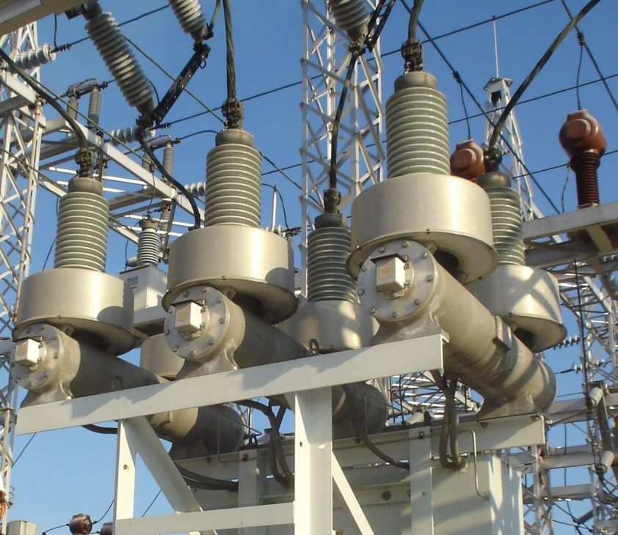   
**Figura 1.7** Interruptor en SF6

**Datos técnicos de los Interruptores:**

**Marca:** ABB

**Tipo:** SF6

**Máximo Voltaje:** 72.5 kV

**Capacidad momentánea de interrupción:** 40 kA

**Corriente continua:** 1200 A

**Tiempo de Interrupción:** 5 ciclos

# 1.5.3 Esquemas de protección

A continuación se detalla los esquemas de protección aplicados a los elementos de la Central Álvaro Tinajero:

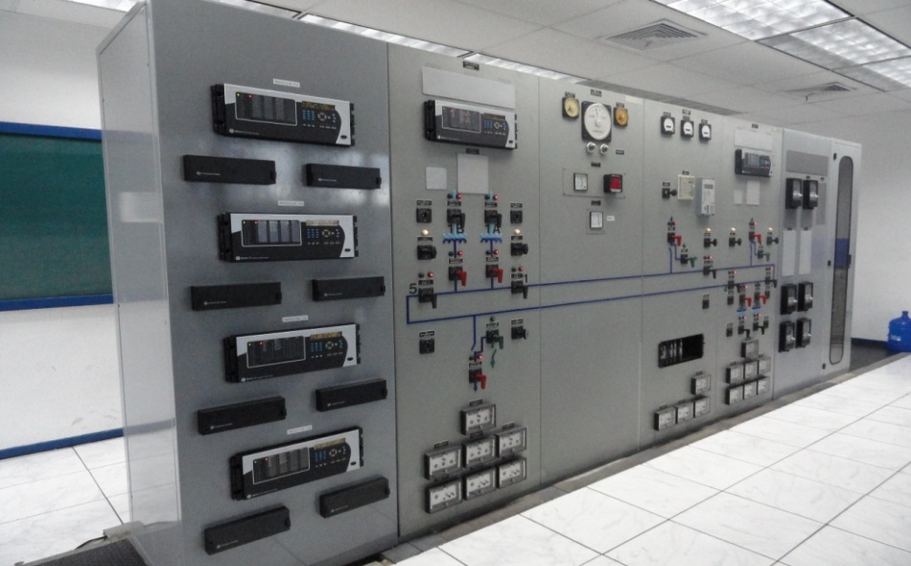  
 **Figura 1.8** Tablero de protecciones

**Esquemas de Protección Generadores**

|  |  |  |
| --- | --- | --- |
| **EQUIPO** | **Tipo de Protección** | |
| **GENERADORES** | Diferencial | 87G |
| Sobrecorriente de Fase con restricción de Voltaje | 51V |
| Protección de Desequilibrio. | 46 |
| Protección Bajo Voltaje de Fase | 27P |
| Protección Sobrevoltaje de Fase | 59P |
| Protección Sobrevoltaje de Tierra. | 59G |
| Protección Pérdida de Excitación. | 40 |
| Protección de Potencia Inversa. | 32 |

**Tabla 1.1** Esquemas de Protección Generadores

**Esquemas de Protección Transformadores**

|  |  |  |
| --- | --- | --- |
| **EQUIPO** | **Tipo de Protección** | |
| **TRANSFORMADORES** | Diferencial | 87T |
| Sobrecorriente de Temporizada e instantánea de Fase. | 51/50P |
| Protección Sobrecorriente Temporizada de Tierra | 51G |

**Tabla 1.2** Esquemas de Protección Transformadores

**Esquemas de Protección de Líneas**

|  |  |  |
| --- | --- | --- |
| **LINEA** | **Tipo de Protección** | |
| **INTERCONEXION S/E SALITRAL** | Diferencial | 87 |
| **SUBTRANSMISION CHAMBER** | Distancia | 21 |
| **SUBTRANSMISION PORTETE** | Distancia | 21 |

**Tabla 1.3** Esquemas de Protección de Líneas

# 

# CAPITULO 2

# ESTUDIOS DE FLUJO DE CARGA



# Criterios adoptados para el estudio.

# 2.1.1 Flexibilidad Operacional

El sistema podrá funcionar generando su propia energía eléctrica pudiendo abastecer la carga máxima de las líneas de subtransmisión Portete y Chambers.

Además la subestación deberá funcionar como subestación de paso para la transferencia de potencia desde la subestación Salitral, con la finalidad de suplir la carga de las líneas de subtransmisión Chambers y Portete en caso de que las dos unidades de generación se encuentren paradas.

# 2.1.2 Niveles de Confiabilidad.

El sistema de protecciones tiene como prioridad la protección de los elementos del sistema eléctrico y proveer la continuidad del servicio en las líneas de subtransmisión Portete y Chambers.

# 2.1.3 Niveles de sobrecarga.

No se aceptan sobrecarga en los cables del Sistema mayores a la cargabilidad establecida en las especificaciones técnicas.

Para el caso de los Transformadores de Poder, la carga no debe exceder su capacidad FA.

En los Generadores, la carga no debe exceder su capacidad instalada.

# 2.1.4 Regulación de Voltaje.

Las unidades de generación estarán disponibles ante los requerimientos del CENACE para la regulación de los voltajes de barra en el sistema.

El porcentaje de regulación será fijado de acuerdo a los requerimientos del sistema.

El TAP de los transformadores de poder se mantiene fijo

# Análisis de casos

* Casos establecidos:
  + Carga Máxima con las 2 unidades generando.
  + Carga Máxima con la unidad de menor capacidad generando.
  + Carga Máxima con las 2 unidades fuera de línea.

El análisis de casos se lo hará posteriormente en este mismo capítulo en el programa POWER WORLD versión 15. El ingreso de datos de impedancias de líneas y de transformadores debió ser realizado en por unidad tomando una potencia aparente base; para el presente trabajo se selecciono la base de 100 MVA, por lo tanto los datos de impedancias de líneas y transformadores listados más adelante en este mismo capítulo, estarán referidos a la base seleccionada (100MVA).

# Datos del Sistema.

Los datos de carga de las líneas de subtransmisión fueron proporcionados por el Departamento de Ingeniería de la Unidad Eléctrica de Guayaquil. El anillo alimenta las líneas de subtransmisión de 69 kV Portete y Chambers, los datos de carga máxima de estas se obtuvieron mediante la medición de las corrientes a la entrada de cada barra durante la hora de mayor consumo eléctrico. Para determinar la carga mínima se tomó los datos por la Unidad de Energía Eléctrica de Guayaquil. Los datos de carga son resumidos en la Tabla 2.1.

Los datos de los generadores fueron proporcionados por el personal de la Central Álvaro Tinajero quienes gentilmente facilitaron la información de placa de cada uno de los generadores. Para la simulación, todas las impedancias de los generadores están en por unidad con respecto a la base del sistema (100 MVA), las impedancias de los generadores utilizadas en la simulación se muestran en la Tabla 2.2.

De igual forma, los datos de impedancia de los transformadores fueron proporcionados por la Central Álvaro Tinajero, se determinaron los valores en por unidad con respecto a la base del sistema (100 MVA). Los valores de impedancia de los transformadores utilizados en la simulación son mostrados en la Tabla 2.3

# 2.3.1 Datos de carga utilizados para la simulación

|  |  |  |  |  |
| --- | --- | --- | --- | --- |
| **Condición de Carga** | kWh | MW | kVARh | MVAR |
|  |  |  |  |  |
| MAX CHAMBERS | 10,331 | 41,324 | 2,598 | 10,390 |
| MAX PORTETE | 6,814 | 27,258 | 1,756 | 7,023 |
|  |  |  |  |  |
| MIN CHAMBERS | 1,123 | 4,493 | 22 | 89 |
| MIN PORTETE | 1,997 | 7,986 | -97 | -388 |

**Tabla 2.1** Datos de carga utilizados para la simulación

# 2.3.2 Datos de generadores utilizados para simulación

|  |  |  |  |  |  |  |  |  |
| --- | --- | --- | --- | --- | --- | --- | --- | --- |
| **Generador** | Capacidad MW | MVAR MAX | MVAR MIN | Impedancia + (X) | Impedancia - (X) | Impedancia cero (X) | Impedancia a tierra (R) | |
| **1** | 51,00 | 31,60 | 15,00 | 0,225 | 0,313 | 0,162 | | 762,24 |
| **2** | 45,60 | 15,00 | -25,00 | 0,259 | 0,357 | 0,198 | | 349,36 |

**Tabla 2.2** Datos de generadores utilizados para simulación

# 2.3.3 Datos de Transformadores utilizados para simulación

|  |  |  |  |  |  |
| --- | --- | --- | --- | --- | --- |
| **Transformador ,…..** | Potencia (MVA) | Voltaje (kV) Alta | Voltaje (kV) Baja | Resistencia Serie | Reactancia Serie |
| **T1A** | 33,33 | 69 | 13,8 | 0,00618 | 0,26343 |
| **T1B** | 33,33 | 69 | 13,8 | 0,00618 | 0,26343 |
| **T2A** | 26,88 | 69 | 13,8 | 0,00950 | 0,44212 |
| **T2B** | 26,88 | 69 | 13,8 | 0,00950 | 0,44212 |

**Tabla 2.3** Datos de Transformadores utilizados para simulación

# 2.3.4 Simulación del Sistema

Con los datos mostrados en las tablas 2.1, 2.2 y 2.3 se procedió al ajuste de parámetros del sistema eléctrico de la Central Álvaro Tinajero simulado en el programa POWER WORLD, la representación del sistema fue realizada mediante 4 barras:

* Una barra de carga que representa la subestación y su configuración en anillo. Esta barra puede reconocerse en la simulación bajo el nombre ANILLO
* Dos barras de control, cada una está compuesta por la unidad de generación correspondiente a la numeración de la barra. Estas barras se reconocen en la simulación con los nombres AT1 y AT2; donde la unidad conectada a la barra AT1 es la turbina a gas LM6000 y la unidad conectada a AT2 es la turbina a gas MS6001B.
* Una barra de compensación; esta representa la interconexión con la Subestación Salitral - Sistema Nacional Interconectado. En la simulación puede identificarse con el nombre INTERCONECTADO.

Los transformadores T1A, T1B, T2A y T2B están ajustados en el TAP “C” esto quiere decir 100% del voltaje nominal del primario.

A continuación se presenta las pantallas capturadas durante la simulación de los casos planteados:

# 2.3.4.1 Carga Máxima con las 2 unidades generando.

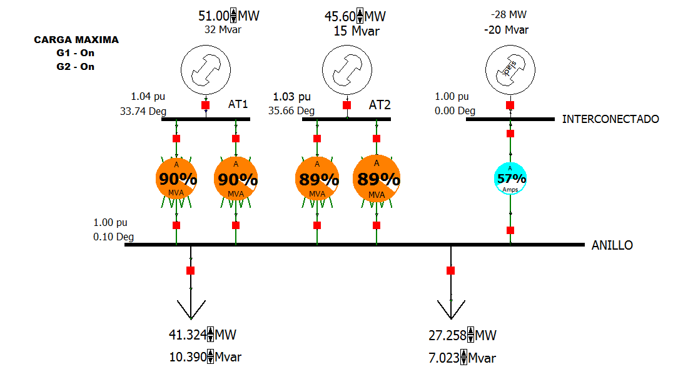

**Figura 2.1** Simulación de Caso - Carga Máxima con las 2 unidades generando.

# 2.3.4.2 Carga Máxima con la unidad de mayor capacidad generando.

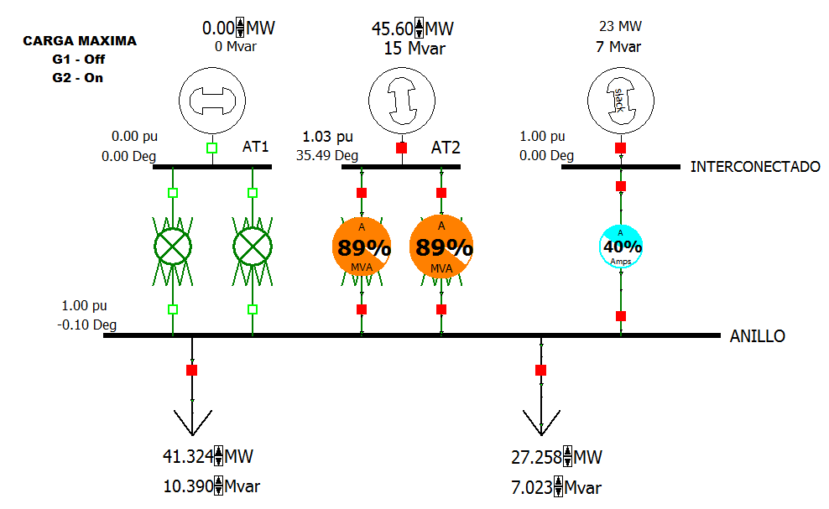

**Figura 2.2** Simulación de Caso - Carga Máxima con la unidad de mayor capacidad generando.

# 2.3.4.3 Carga Máxima con las 2 unidades fuera de línea.

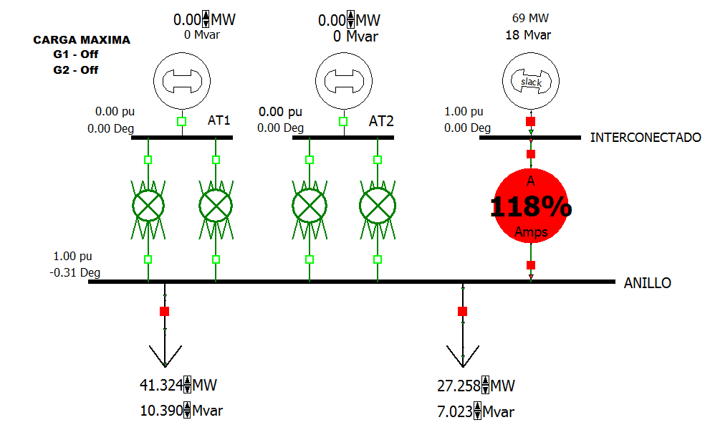

**Figura 2.3** Simulación de Caso - Carga Máxima con la unidad de mayor capacidad generando.

# Resultados de los Estudios de Flujo de Carga.

El análisis del flujo de carga muestra lo siguiente:

1. Voltaje en barras.
2. Consumo de energía y factor de potencia de la carga.
3. Carga sobre los generadores, verificar que la energía generada este dentro de los limites de generación.
4. Carga sobre todos los conductores y transformadores, verificar que la carga este dentro de la capacidad de transmisión para condiciones normales y contingencias operativas.

# 2.4.1 Caso base - Demanda Máxima con 2 Unidades Generando

En el Anexo 2.1 se adjuntan los resultados gráficos del Flujo de carga del Caso con Demanda Máxima con 2 Unidades Generando.

# 2.4.1.1 Voltajes en barras.

|  |  |  |  |  |  |  |
| --- | --- | --- | --- | --- | --- | --- |
| **Barra**  **No.** | **Nombre de Barra** | **Nominal (kV)** | **Voltaje**  **(pu)** | **Angulo  (deg)** | **Voltaje**  **(kV)** | **Reg. Vol  +/- 2,5%** |
| 1 | AT1 | 13,8 | 1.04191 | 33,74 | 14.378 | Si |
| 2 | AT2 | 13,8 | 1.03200 | 35,66 | 14.242 | Si |
| 3 | ANILLO | 69 | 1.00247 | 0,10 | 69.170 | Si |
| 4 | INTERCONECTADO | 69 | 1,00000 | 0,00 | 69,000 | Si |

**Tabla 2.4** Voltajes en barras - Carga Máxima con las 2 unidades generando.

# 2.4.1.2 Consumo y factor de potencia.

|  |  |  |  |  |  |
| --- | --- | --- | --- | --- | --- |
| **Barra**  **No.** | **Nombre de Barra** | **Voltaje  [kV]** | **Carga Activa [MW]** | **Carga Reactiva [MVAR]** | **Factor**  **Potencia** |
| 1 | AT1 | 14.378 | -51,00 | -31,60 | 0.85 |
| 2 | AT2 | 14.242 | -45,60 | -15,00 | 0.949 |
| 3 | ANILLO | 69.170 | 68,58 | 17,41 | 0.969 |
| 4 | INTERCONECTADO | 69,000 | 27,78 | 19,94 | 0.812 |
|  |  |  |  |  |  |
|  | PERDIDAS |  | 0,24 | 9,25 |  |

**Tabla 2.5** Consumo y factor de potencia - Carga Máxima con las 2 unidades generando.

# 2.4.1.3 Carga de Conductores y transformadores.

|  |  |  |  |  |  |  |  |  |  |  |  |  |
| --- | --- | --- | --- | --- | --- | --- | --- | --- | --- | --- | --- | --- |
| **Cond.  No.** | | **Desde Barra** | **Hasta Barra** | | **CIRCUITO** | | | **MVA** | | **MVA LIMITE** | **% SOBRE CARGA** | |
| 1 | AT1 | | | ANILLO | | 1 | 30,0 | | 33,3 | | | 90,1 | |
| 2 | AT1 | | | ANILLO | | 2 | 30,0 | | 33,3 | | | 90,1 | |
| 3 | AT2 | | | ANILLO | | 1 | 24,0 | | 26,9 | | | 89,3 | |
| 4 | AT2 | | | ANILLO | | 2 | 24,0 | | 26,9 | | | 89,3 | |
| 5 | INTERCONECTADO | | | ANILLO | | 1 | 34,2 | | 60,0 | | | 57,1 | |

**Tabla 2.6** Carga de Conductores y transformadores - Carga Máxima con las 2 unidades generando.

# 2.4.2 Caso base - Demanda Máxima con 1 Unidad Generando

En el Anexo 2.2 se adjunta los resultados gráficos del Flujo de carga del Caso Base con Demanda Máxima con 1 Unidad Generando dado que puede ocurrir una contingencia en cualquier momento. Este caso de análisis busca probar la respuesta del sistema eléctrico ante la salida de la unidad de mayor capacidad, por lo que la unidad 1 (turbina a gas LM6000) ha sido desconectada.

# 2.4.2.1 Voltajes en barras.

|  |  |  |  |  |  |  |
| --- | --- | --- | --- | --- | --- | --- |
| **Barra**  **No.** | **Nombre Barra** | **Nominal (kV)** | **Voltaje**  **(pu)** | **Angulo  (deg)** | **Voltaje**  **(kV)** | **Reg. Vol  +/- 2,5%** |
| 1 | AT1 | 13,8 | 0 | 0 | 0 | No |
| 2 | AT2 | 13,8 | 1.02834 | 35.49 | 14.191 | Si |
| 3 | ANILLO | 69 | 0.99874 | -0,10 | 68.913 | Si |
| 4 | INTERCONECTADO | 69 | 1,00000 | 0,00 | 69.000 | Si |

**Tabla 2.7** Voltajes en barras - Carga Máxima con la unidad de mayor capacidad generando.

# 2.4.2.2 Consumo y factor de potencia.

|  |  |  |  |  |  |  |  |  |  |  |
| --- | --- | --- | --- | --- | --- | --- | --- | --- | --- | --- |
| **Barra**  **No.** | **Barra nombre** | **Voltaje  [kV]** | | | **Carga Activa [MW]** | | **Carga Reactiva [MVAR]** | | **Factor**  **Potencia** | |
|
|
| 1 | AT1 | | 0.000 | 0 | | 0 | | 0 | |
| 2 | AT2 | | 14.191 | -45,60 | | -15,00 | | 0.949 | |
| 3 | ANILLO | | 68.913 | 68,58 | | 17,41 | | 0.969 | |
| 4 | INTERCONECTADO | | 69.000 | -23.09 | | -7.28 | | 0.954 | |
|  | PERDIDAS | |  | 0,11 | | 4,87 | |  | |

**Tabla 2.8** Consumo y factor de potencia - Carga Máxima con la unidad de mayor capacidad generando.

# 2.4.2.3 Carga de Conductores y transformadores.

|  |  |  |  |  |  |  |  |  |  |  |  |  |
| --- | --- | --- | --- | --- | --- | --- | --- | --- | --- | --- | --- | --- |
| **Cond.  No.** | | **Desde Barra** | **Hasta Barra** | | **CIRCUITO** | | | **MVA** | | **MVA LIMITE** | **% SOBRE CARGA** | |
| 1 | AT1 | | | ANILLO | | 1 | 0 | | 33,3 | | | 0 | |
| 2 | AT1 | | | ANILLO | | 2 | 0 | | 33,3 | | | 0 | |
| 3 | AT2 | | | ANILLO | | 1 | 24,0 | | 26,9 | | | 89,3 | |
| 4 | AT2 | | | ANILLO | | 2 | 24,0 | | 26,9 | | | 89,3 | |
| 5 | INTERCONECTADO | | | ANILLO | | 1 | 24,2 | | 60,0 | | | 40,4 | |

**Tabla 2.9** Carga de Conductores y transformadores - Carga Máxima con la unidad de mayor capacidad generando.

# 2.4.3 Caso base - Demanda Máxima 2 Unidades Fuera de Línea

En el Anexo 2.3 se adjunta los resultados gráficos del Flujo de carga del Caso Base con Demanda Máxima con 2 Unidades fuera de línea, dado que en caso de no generar la central se desea conocer el estado del Sistema.

# 2.4.3.1 Voltajes en barras.

|  |  |  |  |  |  |  |
| --- | --- | --- | --- | --- | --- | --- |
| **Barra**  **No.** | **Nombre Barra** | **Nominal (kV)** | **Voltaje**  **(pu)** | **Angulo  (deg)** | **Voltaje**  **(kV)** | **Reg. Vol  +/- 2,5%** |
| 1 | AT1 | 13,8 | 0 | 0 | 0 | No |
| 2 | AT2 | 13,8 | 0 | 0 | 0 | No |
| 3 | ANILLO | 69 | 0.99659 | -0,31 | 68.765 | Si |
| 4 | INTERCONECTADO | 69 | 1,00000 | 0,00 | 69.000 | Si |

**Tabla 2.10** Voltajes en barras - Carga Máxima con las 2 unidades fuera de línea.

# 2.4.3.2 Consumo y factor de potencia.

|  |  |  |  |  |  |  |  |  |  |  |
| --- | --- | --- | --- | --- | --- | --- | --- | --- | --- | --- |
| **Barra**  **No.** | **Barra nombre** | **Voltaje  [kV]** | | | **Carga Activa [MW]** | | **Carga Reactiva [MVAR]** | | **Factor**  **Potencia** | |
|
|
| 1 | AT1 | | 0 | 0 | | 0 | | 0 | |
| 2 | AT2 | | 0 | 0 | | 0 | | 0 | |
| 3 | ANILLO | | 68.765 | 68,58 | | 17,41 | | 0.969 | |
| 4 | INTERCONECTADO | | 69.000 | - 68.72 | | - 17.84 | | 0.968 | |
|  | PERDIDAS | |  | 0,14 | | 0,43 | |  | |

**Tabla 2.11** Consumo y factor de potencia- Carga Máxima con las 2 unidades fuera de línea.

# 2.4.3.3 Carga de Conductores y transformadores.

|  |  |  |  |  |  |  |  |  |  |  |  |  |
| --- | --- | --- | --- | --- | --- | --- | --- | --- | --- | --- | --- | --- |
| **Cond.  No.** | | **Desde Barra** | **Hasta Barra** | | **CIRCUITO** | | | **MVA** | | **MVA LIMITE** | **% SOBRE CARGA** | |
| 1 | AT1 | | | ANILLO | | 1 | 0 | | 33,3 | | | 0 | |
| 2 | AT1 | | | ANILLO | | 2 | 0 | | 33,3 | | | 0 | |
| 3 | AT2 | | | ANILLO | | 1 | 0 | | 26,9 | | | 0 | |
| 4 | AT2 | | | ANILLO | | 2 | 0 | | 26,9 | | | 0 | |
| 5 | INTERCONECTADO | | | ANILLO | | 1 | 71,0 | | 60,0 | | | 118,3 | |
|  |  | | |  | |  |  | |  | | |  | |

**Tabla 2.12** Carga de Conductores y transformadores- Carga Máxima con las 2 unidades fuera de línea.

# 2.4.4 Caso Optimizado.

Como se pudo observar en los casos base para carga máxima, el problema que se presentó fue la carga que adquiría cada transformador, estos no presentan un margen considerable de reserva, por lo que ante una simple contingencia localizada en alguno de los transformadores, el transformador ubicado en paralelo al transformador fallado sería incapaz de asumir la carga soportada inicialmente por el transformador fallado. Es por eso que una solución propuesta para el caso optimo, dada la condición de máxima carga, es suplir cierta parte de la potencia activa demandada por la carga a través de la interconexión con la Subestación Salitral (INTERCONECTADO), de este modo se alivia a los transformadores.

Se puede apreciar que el factor de potencia en la carga es considerablemente bueno, con un valor de 0.969, por tanto no se necesita compensación de reactivos en las líneas de subtransmisión.

# Carga Máxima aportaciones del SNI y Unidades de Generación

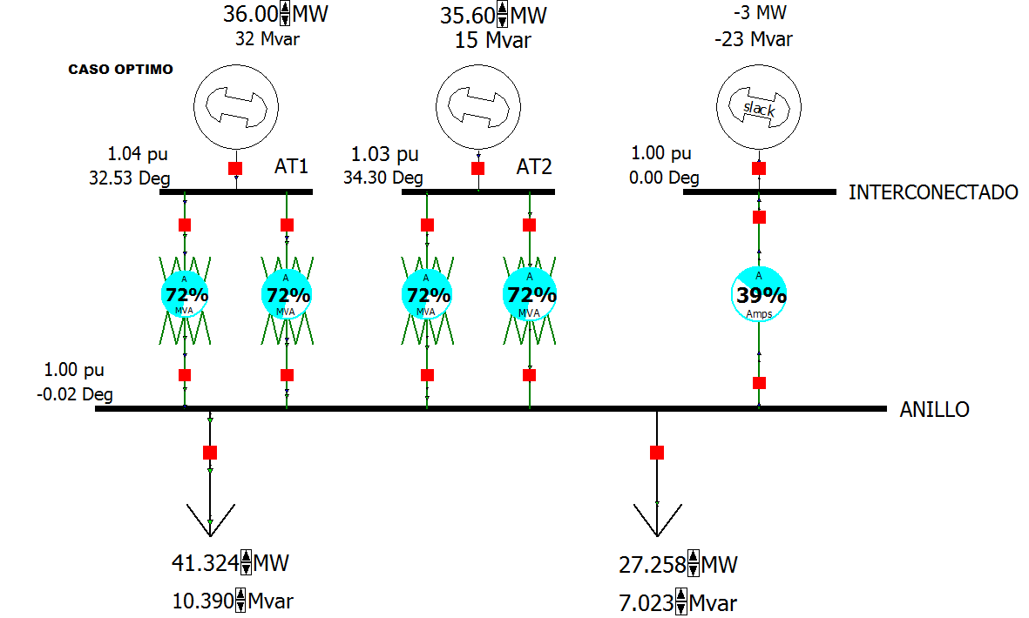

**Figura 2.4** Simulación de Caso Optimo - Carga Máxima aportaciones del SNI y Unidades de Generación.

En el Anexo 2.4 se adjunta los resultados gráficos del Flujo de carga del Caso Optimizado, que se resume a continuación:

# 2.4.4.1 Voltajes en barras.

|  |  |  |  |  |  |  |
| --- | --- | --- | --- | --- | --- | --- |
| **Barra**  **No.** | **Nombre Barra** | **Nominal (kV)** | **Voltaje**  **(pu)** | **Angulo  (deg)** | **Voltaje**  **(kV)** | **Reg. Vol  +/- 2,5%** |
| 1 | AT1 | 13,8 | 1.04212 | 32.53 | 14.381 | Si |
| 2 | AT2 | 13,8 | 1.03295 | 34.30 | 14.255 | Si |
| 3 | ANILLO | 69 | 1.00206 | -0,02 | 69.142 | Si |
| 4 | INTERCONECTADO | 69 | 1,00000 | 0,00 | 69,000 | Si |
|  |  |  |  |  |  |  |

**Tabla 2.13** Voltajes en barras - Caso Optimo

# 2.4.4.2 Consumos y factor de potencia.

|  |  |  |  |  |  |  |  |  |  |  |
| --- | --- | --- | --- | --- | --- | --- | --- | --- | --- | --- |
| **Barra**  **No.** | **Barra nombre** | **Voltaje  [kV]** | | | **Carga Activa [MW]** | | **Carga Reactiva [MVAR]** | | **Factor**  **Potencia** | |
|
|
| 1 | AT1 | | 14.381 | -36,00 | | -31,60 | | 0.751 | |
| 2 | AT2 | | 14.255 | -35,60 | | -15,00 | | 0.921 | |
| 3 | ANILLO | | 69.142 | 68,58 | | 17,41 | | 0.969 | |
| 4 | INTERCONECTADO | | 69,000 | 2,87 | | 23,3 | | 0.122 | |
|  | PERDIDAS | |  | 0,15 | | 5,89 | |  | |

**Tabla 2.14** Consumo y factor de potencia- Caso Optimo

# 2.4.4.3 Carga de Conductores y transformadores.

|  |  |  |  |  |  |  |  |  |  |  |  |  |
| --- | --- | --- | --- | --- | --- | --- | --- | --- | --- | --- | --- | --- |
| **Cond.  No.** | | **Desde Barra** | **Hasta Barra** | | **CIRCUITO** | | | **MVA** | | **MVA LIMITE** | **% SOBRE CARGA** | |
| 1 | AT1 | | | ANILLO | | 1 | 24,0 | | 33,3 | | | 71,9 | |
| 2 | AT1 | | | ANILLO | | 2 | 24,0 | | 33,3 | | | 71,9 | |
| 3 | AT2 | | | ANILLO | | 1 | 19,3 | | 26,9 | | | 71,9 | |
| 4 | AT2 | | | ANILLO | | 2 | 19,3 | | 26,9 | | | 71,9 | |
| 5 | INTERCONECTADO | | | ANILLO | | 1 | 23,5 | | 60,0 | | | 39,2 | |
|  |  | | |  | |  |  | |  | | |  | |

**Tabla 2.15** Carga de Conductores y transformadores- Caso Optimo

# Conclusiones del estudio de Flujo.

# 2.5.1 Casos Base:

Se puede observar que para la demanda máxima, los transformadores de la subestación se cargan al 90% de su capacidad nominal de manera que no dejan un suficiente margen de reserva provocando que ante la salida de alguno de los transformadores, se obligue a la salida de línea de la unidad ubicada aguas arriba, debido a que ante tal condición de carga máxima, un transformador no puede soportar por si solo la potencia demanda.

Como se pudo apreciar en la simulación, al momento de ocurrir una contingencia donde se produzca la salida de una de las unidades de generación, la energía que se está dejando de generar es asumida por la barra de oscilación, que para nuestro caso es el Sistema Nacional Interconectado.

De acuerdo a la simulación, se observa que las pérdidas de energía activa como consecuencia a la demanda máxima son bajas, situación que no ocurre con la energía reactiva dado que gran parte de esta energía es consumida por las reactancias de los transformadores; en conclusión las pérdidas de potencia son bajas como consecuencia que la resistencia de los transformadores es muy baja en comparación a su reactancia inductiva.

# 2.5.2 Caso Optimizado

En este caso, una solución que se propuso para liberar la capacidad de los transformadores ante la condición de carga máxima, fue reducir la generación de potencia activa, permitiendo que el Sistema Interconectado asuma la contribución de potencia activa restante para satisfacer la demanda de las cargas. Como resultado, debido a la disminución de la magnitud de corriente que fluye por cada transformador, obtuvimos una reducción en las pérdidas de energía activa, energía reactiva y reducción de sobrecarga en los transformadores.

# 

# CAPITULO 3

# ESTUDIO DE CORTO CIRCUITO

En el análisis de corto circuito, las fallas del sistema se manifiestan como condiciones anormales de operación que nos podrían conducir a uno de los siguientes fenómenos:

* Indeseables flujos de Corrientes.
* Presencia de Corrientes de magnitudes exageradas que podrían dañar los equipos.
* Caída de Voltaje en la vecindad de la falla que puede afectar adversamente la operación de las maquinas rotatorias.
* Creación de condiciones peligrosas para la seguridad del personal.

La Central de Térmica de Generación Álvaro Tinajero requiere realizar estudios de Corto Circuito para resolver las situaciones críticas señaladas, y obtener la información básica para la coordinación de las protecciones. Los estudios se realizarán con los siguientes objetivos:

* Determinar el efecto de las corrientes de falla en los componentes del sistema tales como conductores, barras y transformadores durante el tiempo que persista la falla.
* Los estudios determinarán las zonas del sistema en donde la falla puede resultar en depresión inaceptable de voltajes.
* Determinar el ajuste de los equipos de protección, los cuales son establecidos considerando el sistema bajo condiciones de falla.



# Alcance de los estudios de Corto Circuito.

Considerando que el Sistema de la Central Álvaro Tinajero se caracteriza por ser un sistema típicamente aterrizado, el estudio de corto circuito considera los siguientes tipos de falla:

* Falla Trifásica a tierra.
* Falla de línea a tierra.

La falla trifásica a tierra es a menudo, para este tipo de sistemas, la más severa de todas, por ello es costumbre de simular solamente la falla trifásica cuando se busca las magnitudes máximas de corriente de falla.

La existencia de resistencias de aterrizamiento en el neutro de ambos generadores será motivo de análisis de las corrientes de falla de línea a tierra.

# Datos del Sistema.

La información básica es aplicable a todos los casos del Sistema, su aplicación depende del tipo de corriente de falla a determinar.

# 3.2.1 Impedancias Equivalentes en el Punto de Interconexión con el SNI

La Unidad Eléctrica de Guayaquil nos ha entregado los MVA de Corto Circuito y las Impedancias de Thévenin en la barra de Interconexión de la Subestación Salitral de Transelectric con la Central Álvaro Tinajero, la información fue entregada en la base de 100MVA y 69kV, es decir, la misma base que se asumió inicialmente para el estudio de flujos de potencia. Los datos se indican en las tablas 3.1 y 3.2.

# 3.2.1.1 MVA de Corto Circuito.

|  |  |  |  |  |  |  |  |  |  |
| --- | --- | --- | --- | --- | --- | --- | --- | --- | --- |
| **Prefalla [kV]** | **Tipo de falla** | **Potencia de falla  [MVA]** | **Ia [kA]** | **Ia [Deg]** | **Ib [kA]** | **Ib [Deg]** | **Ic [kA]** | **Ic [Deg]** | **In [kA]** |
| 69 | LLL | 940 | 28.35 | -80.11 | 28.35 | 159.89 | 28.35 | 39.89 | 0,00 |
| 69 | LG | 790 | 22.83 | -78.54 | 0,00 | 0,00 | 0,00 | 0,00 | -78.54 |
| 69 | LL | 814 | 0,00 | 0,00 | 24.55 | -170.11 | 24.55 | 9.89 | 0 |
| 69 | LLG | 884 | 0,00 | -162.9 | 26.75 | 169.0 | 25.93 | 31,41 | 102.52 |

**Tabla 3.1** MVA de Corto Circuito

# 3.2.1.2 Impedancias Equivalentes.

Los datos de impedancia mostrados en la Tabla 3.2 se aplicaran para los cálculos de la Corriente Momentánea y la corriente a interrumpir debido a que el Sistema Interconectado es considerado como una barra infinita que se caracteriza por no tener decremento AC.

|  |  |  |  |
| --- | --- | --- | --- |
| **Secuencia** | **R (pu)** | **X (pu)** | **X/R** |
| Positiva | 0.0051615 | 0.0292605 | 5.669 |
| Negativa | 0.0051615 | 0.0292605 | 5.669 |
| Cero | 0.0118866 | 0.0499398 | 4.2014 |

**Tabla 3.2** Impedancias Equivalentes.

# 3.2.2 Datos de Conductores.

Los conductores son elementos pasivos en el análisis de corto circuito, sus características técnicas son similares a las aplicadas en los estudios de flujo de carga.

# 3.2.3 Datos de Transformadores de Fuerza.

Igual que en el caso de los conductores los Transformadores son elementos pasivos en el análisis de corto circuito, sus características técnicas son similares a las aplicadas en los estudios de flujo de carga.

# Resultados de los Estudios de Corto Circuito.

Las corrientes de cortocircuito han sido calculadas considerando los criterios técnicos indicados en la sección 3.1. La falla trifásica a tierra y línea a tierra se aplica a cada barra del sistema.

# 3.3.1 Caso aplicado

* + Carga Máxima con las 2 unidades generando.

En el Anexo 3 se adjunta los resultados gráficos de los resultados de los flujos de Corto Circuito del Caso base, que se resume a continuación:

# 3.3.1.1 Corriente de Falla en cada barra.

En la tabla 3.3 se muestran las corrientes de falla trifásica para cada barra en por unidad y en amperios.

|  |  |  |  |  |  |
| --- | --- | --- | --- | --- | --- |
| **Barra   No** | **Barra Nombre** |  | **Falla**  **LLL**  **[pu]** | **Falla**  **LLL**  **[A]** | **Falla**  **LLL**  **[Deg]** |
| 1 | Generador 1 (13.8 kV) | AT1 | 10.878 | 45510.26 | -54.16 |
| 2 | Generador 2 (13.8 kV) | AT2 | 8.015 | 33532.33 | -52.99 |
| 3 | Subestación (Anillo de 69 kV) | ANILLO | 31.090 | 26014.23 | -78.64 |
| 13 | Interconexión (69 kV) | INTER | 38.543 | 32250.45 | -80.17 |

**Tabla 3.3** Corrientes de falla trifásica para cada barra

En la tabla 3.4 se muestran las corrientes de falla línea a tierra en por unidad y en amperios

|  |  |  |  |  |  |
| --- | --- | --- | --- | --- | --- |
| **Barra   No** | **Barra Nombre** |  | **Falla**  **LG**  **[pu]** | **Falla**  **LG**  **[A]** | **Falla**  **LG**  **[Deg]** |
| 1 | Generador 1 (13.8 kV) | AT1 | 0.001 | 4.18 | 33.73 |
| 2 | Generador 2 (13.8 kV) | AT2 | 0.003 | 12.55 | 35.63 |
| 3 | Subestación (Anillo de 69 kV) | ANILLO | 45.955 | 38452.36 | -78.49 |
| 13 | Interconexión (69 kV) | INTER | 38.611 | 32307.35 | -79.92 |

**Tabla 3.4** Corrientes de falla línea a tierra para cada barra

En la tabla 3.5 se muestran las corrientes de falla línea a línea para cada barra en por unidad y en amperios.

|  |  |  |  |  |  |
| --- | --- | --- | --- | --- | --- |
| **Barra   No** | **Barra Nombre** |  | **Falla**  **LL**  **[pu]** | **Falla**  **LL**  **[A]** | **Falla**  **LL**  **[Deg]** |
| 1 | Generador 1 (13.8 kV) | AT1 | 8.813 | 36870.93 | -143.99 |
| 2 | Generador 2 (13.8 kV) | AT2 | 6.435 | 26922.09 | -142.86 |
| 3 | Subestación (Anillo de 69 kV) | ANILLO | 26.533 | 22201.21 | -168.49 |
| 13 | Interconexión (69 kV) | INTER | 33.018 | 27627.46 | -170.08 |

**Tabla 3.5** Corrientes de falla línea a línea para cada barra

# 3.3.1.2 Capacidad de Interrupción.

A nivel de 13.8 kV se tienen 6 interruptores en vacío, mientras que la subestación a nivel de 69 kV tiene 5 interruptores en SF6, cuyas capacidades de interrupción son:

|  |  |
| --- | --- |
| **Interruptores en Vació** | 37 kA |
| **Interruptores en SF6** | 40 kA |

**Tabla 3.6** Capacidad de Interrupción

# Conclusiones y recomendaciones.

El presente estudio de Corto Circuito preparado para la Central Térmica de Generación Álvaro Tinajero ha permitido cumplir los siguientes objetivos:

* Determinar el efecto de las corrientes de falla en los componentes del sistema tales como conductores, barras y transformadores durante el tiempo que persista la falla.
* Determinar las zonas del sistema en donde la falla puede resultar en depresión inaceptable de voltajes.

El estudio de corto circuito considera los siguientes tipos de falla:

* Falla Trifásica a tierra
* Falla de línea a tierra.

Las corrientes de cortocircuito han sido calculadas considerando los estándares de la IEEE aplicables para el cálculo de falla para voltajes medio y alto. l Standard IEEE Std C37.010-1979, IEEE Std C37.5-1979, IEEE Std 141-1993, IEEE Std 241-1990, and IEEE Std 242-1986. Las fallas Trifásica a tierra y línea a tierra fueron aplicadas a cada barra del sistema, los resultados se muestran en el Anexo 3.

La resistencia de puesta a tierra en el generador a través de un transformador de distribución, limita la corriente de falla de línea – tierra a un valor bien bajo de corriente de falla. Protegiendo así al generador contra esfuerzos mecánicos y daños internos.

El ajuste de los equipos de protección, los cuales son determinados considerando el sistema bajo condiciones de falla, será estudiada en el siguiente capítulo de este trabajo relacionado con la coordinación de las protecciones.

# 

# CAPITULO 4

# COORDINACIÓN DE LAS PROTECCIONES

Los estudios de Flujo de Carga y Corto Circuito de la Central Térmica de Generación Álvaro Tinajero son la base para el ajuste y coordinación de las Protecciones del Sistema. Los estudios se realizarán con los siguientes objetivos:

* Determinar el ajuste de los equipos de protección, los cuales son establecidos considerando el sistema bajo condiciones de falla.
* Determinar la coordinación de las Protecciones del sistema propiamente con la protección de las líneas de subtransmisión Chambers y Portete, pertenecientes a la Unidad Eléctrica de Guayaquil.
* La aplicación del Estudio permitirá el despeje oportuno y selectivo de las fallas del sistema.



# Esquemas de Protecciones.

# 4.1.1 Esquemas de protección de generadores

La protección de ambas unidades se lleva a cabo a través de un relé digital marca General Electric perteneciente a la familia MULTILIN, modelo **G60**; las funciones y ajustes programados para ambas unidades serán indicados con mayor detalle en la siguiente sección.

# 4.1.1.1 Unidad de Generación 1

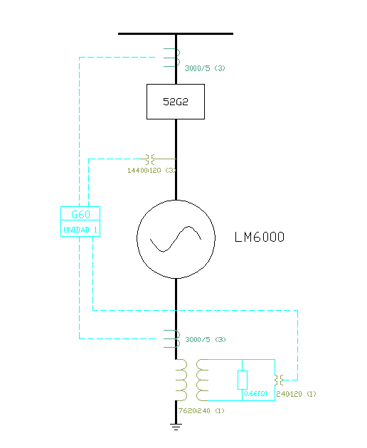

**Figura 4.1** Esquema de protección del generador 1

# 4.1.1.2 Unidad de Generación 2

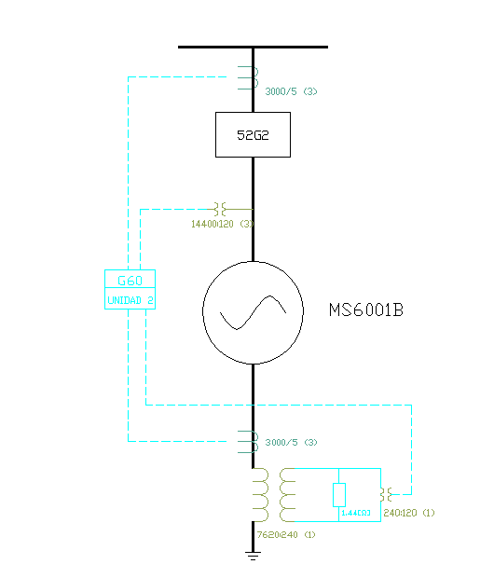

**Figura 4.2** Esquema de protección del generador 2

# 4.1.2 Esquema de Protección de Transformadores.

Para cada uno de los generadores existe un par de transformadores que se acoplan desde la barra de dicho generador hasta una de las barras que forma el anillo de la subestación.

La protección diferencial de cada transformador está a cargo de un relé digital, modelo **T60**, perteneciente a la familia MULTILIN de la marca **General Electric**. Las funciones a las que este ha sido ajustado serán descritas con mayor detalle en la siguiente sección.

# 4.1.2.1 Transformadores conectados a la Barra 1

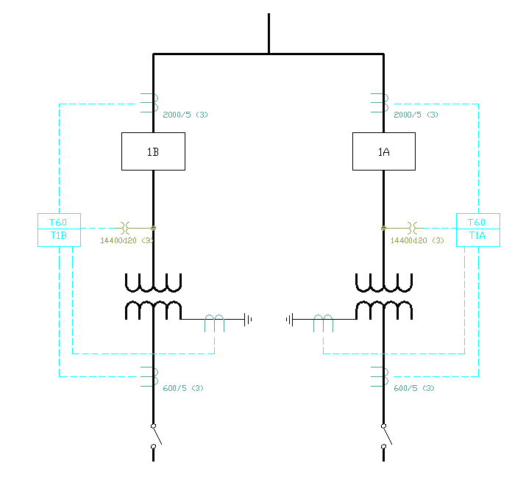

**Figura 4.3** Esquema de protección de los transformadores 1A y 1B

# 4.1.2.2 Transformadores conectados a la Barra 2

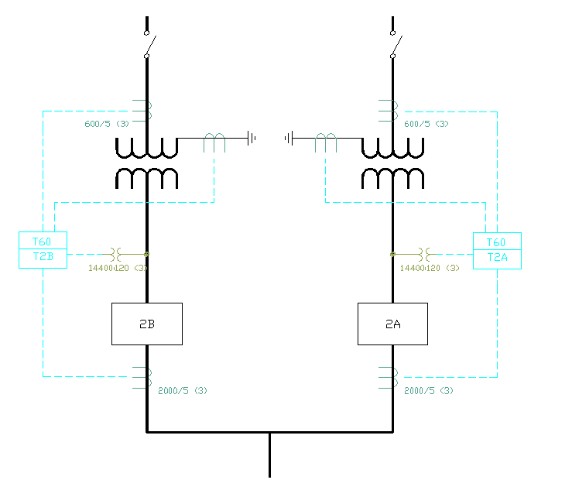

**Figura 4.4** Esquema de protección de los transformadores 2A y 2B

# 4.1.3 Esquemas de Protección de Barras.

La protección de las barras puede clasificarse de dos formas:

* Protección diferencial de las barras de los generadores.
* Protección diferencial de las barras que integran el anillo de la subestación.

# 4.1.3.1 Protección de las barras de los generadores

El mismo esquema de protección aplica para ambas unidades de generación.

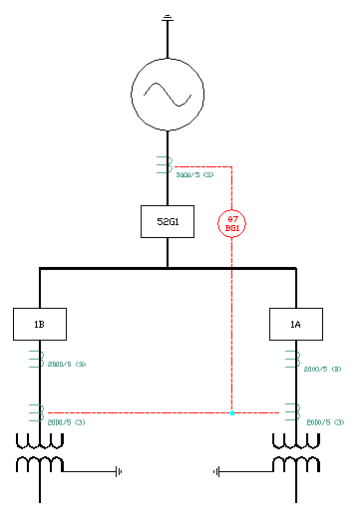

**Figura 4.5** Protección diferencial de barra de los generadores

# 4.1.3.2 Protección de las barras que integran el anillo

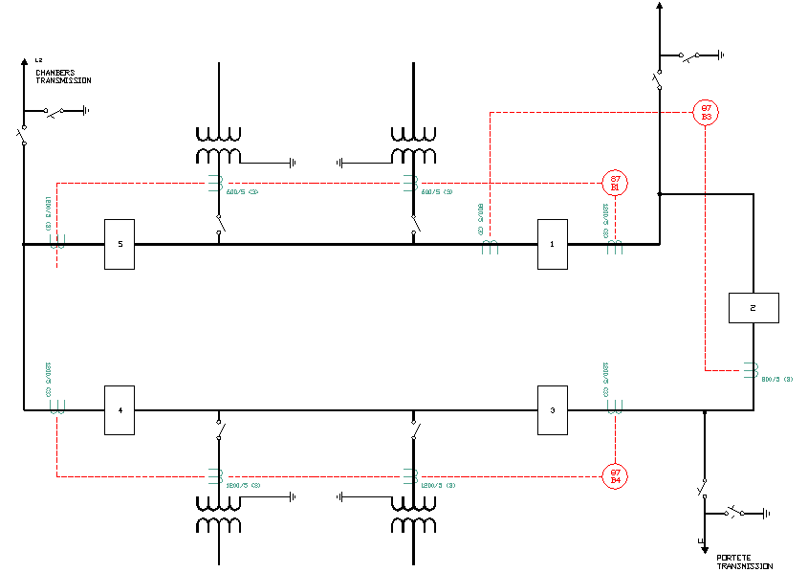**Figura 4.6** Protección diferencial de las barras que integran el anillo

# 4.1.4 Esquemas de Protección de las líneas de subtransmisión

La protección de las subtransmisiones Chamber y Portete está a cargo de un relé digital de distancia, modelo **D60**, perteneciente a la familia MULTILIN de la marca **General Electric**. Las funciones a las que este ha sido ajustado serán descritas con mayor detalle en la siguiente sección.

La Protección de la interconexión con la Subestación Salitral, es de Tipo Diferencial, cuyo relé de protección es el **SIEMENS, MODELO: 7SD610.** Se tiene un relé en la subestación tinajero y un relé en la subestación salitral, se comunican por fibra óptica y están a cargo de Transelectric.

# 4.1.4.1 Protección de subtransmisión Chamber

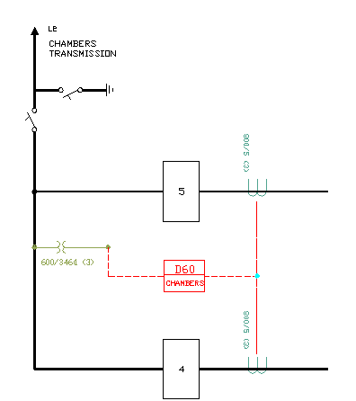

**Figura 4.7** Protección de subtransmisión Chamber

# 4.1.4.2 Protección subtransmisión Portete

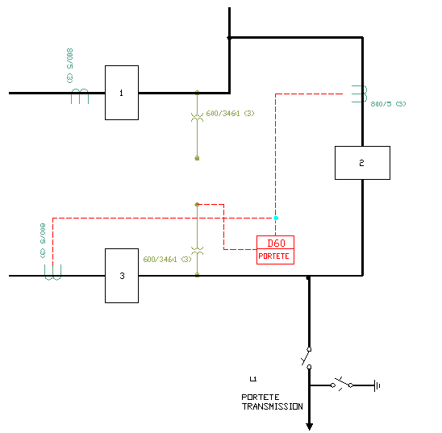

**Figura. 4.8** Protección de subtransmisión Portete

# Ajuste y Coordinación de las Protecciones.

La información básica para el ajuste y coordinación de las protecciones provienen de los estudios de flujo de carga, cortocircuito y los esquemas de Protección indicados en la sección anterior.

# 4.2.1 Protección de los Generadores a través del relé G60

La conexión típica del G60 se muestra en la Figura 4.9

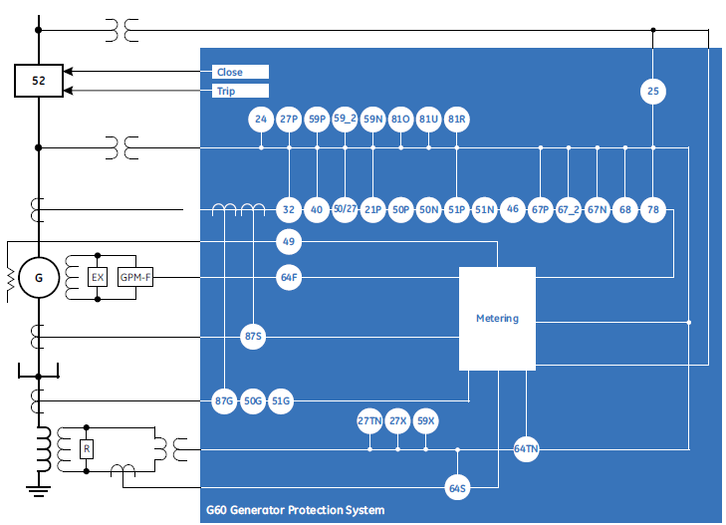  
**Figura 4.9** Conexión Típica del relé G60.

# Protección Diferencial del estator (87G)

El elemento de Protección Diferencial del Estator (87G) está destinado para el resguardo del devanado del estator de una maquina rotatoria. Este elemento tiene una característica de doble pendiente (Slope).

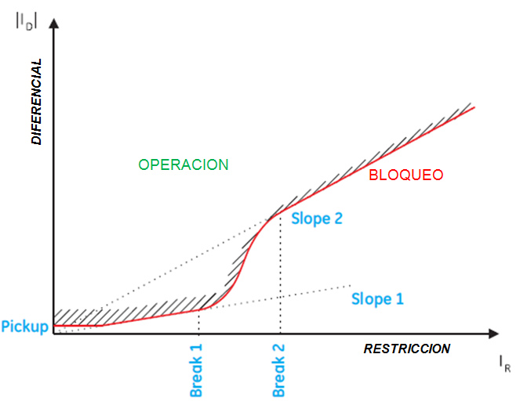  
**Figura 4.10** Característica Diferencial del relé G60.

El objetivo principal de la característica porcentual de pendiente es evitar que una “falsa operación” causada por los desbalances entre los CT’s durante las fallas externas. Los desbalances en los CT’s surgen como resultado de los siguientes factores:

* Precisión de los CT’s.
* Saturación de los CT’s.

La característica permite ajustes muy sensibles cuando corriente de falla es de una magnitud baja o cuando la configuración se torna menos sensible debido a elevadas corrientes de falla por lo que el rendimiento de los CT’s puede producir incorrectas señales de operación.

# Protección de Sobrecorriente de fase con restricción de Voltaje (51V)

Las curvas de tiempo inverso de sobrecorriente utilizados el elemento de sobrecorriente son: IEEE, IEC, GE tipo IAC, y el nivel I2t. Esto permite simplificar la coordinación con los dispositivos ubicados aguas abajo.

El ajuste del TD (Multiplicador de tiempo) permite la selección de un múltiplo de la forma de la curva base (donde TD=1). A diferencia TD ajustado en relés electromecánicos, para el G60, los tiempos de operación son directamente proporcionales a su multiplicador de tiempo (TD) ajustado. El ajuste del multiplicador a cero da lugar a una respuesta instantánea a todos los niveles de corriente que estén por encima del valor de disparo.

El tipo de curva ajustado para los relés de ambos generadores corresponde a la IAC, la misma que es propia de los relés General Electric. Este tipo de curva se deriva de las siguientes formulas:

$$T=TDM×\left(A+\frac{B}{\left(I/{I_{pkp}}\right)-C}+\frac{D}{{\left(\left(I/{I_{pkp}}\right)-C\right)}^{2}}+\frac{E}{{\left(\left(I/{I_{pkp}}\right)-C\right)}^{3}}\right)$$

Donde:

**T** es el tiempo de operación de los contactos (en segundos)

**TDM** es el multiplicador de tiempo o TD

**I** es la corriente de entrada

**Ipkp** es el ajuste para la corriente de disparo

**A-E** son constantes que varían dependiendo del tipo de curva que se desee ajustar, y se muestran a continuación:

|  |  |  |  |  |  |
| --- | --- | --- | --- | --- | --- |
| **Forma de Curva** | **A** | **B** | **C** | **D** | **E** |
| Extremadamente Inversa | 0.0040 | 0.6379 | 0.6200 | 1.7872 | 0.2461 |
| Muy Inversa | 0.0900 | 0.7955 | 0.1000 | -1.2885 | 7.9586 |
| Moderadamente Inversa | 0.2078 | 0.8630 | 0.8000 | -0.4180 | 0.1947 |
| Poco Inversa | 0.0428 | 0.0609 | 0.6200 | -0.0010 | 0.0221 |

**Tabla 4.1** Constantes de la característica IAC

El tiempo de disparo de los contactos del relé puede ser dinámicamente reducido a través de una opción de restricción de voltaje. Este es logrado por medio de multiplicadores (Mvr) correspondientes a los voltajes fase-fase de la curva característica de restricción de voltaje (Figura 4.11)

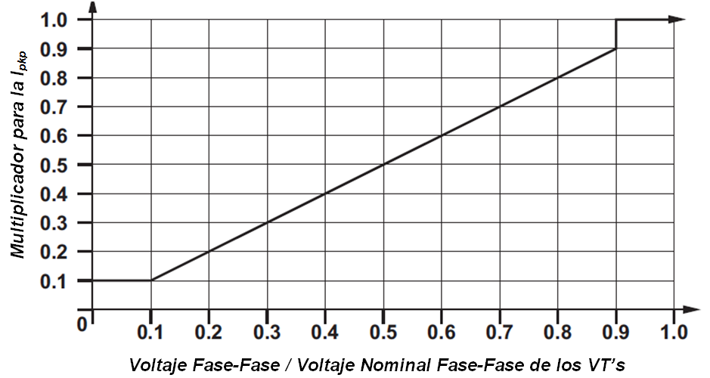  
**Figura 4.11** Multiplicadores aplicados a la restricción de Voltaje

# Protección de Desbalance del Generador (46)

Este elemento protege el rotor de la máquina de daños debido a una excesiva corriente de secuencia negativa. El elemento tiene una etapa de tiempo inverso que se suele utilizar para el disparo y una etapa de tiempo definido suele utilizar para propósitos de alarma. La etapa característica de tiempo inverso de funcionamiento se define por la siguiente ecuación:

$$T=\frac{K}{{\left({I_{2}}/{I_{nom}}\right)}^{2}}$$

Donde:

**K** es la constante de capabilidad de secuencia negativa, generalmente provista por el fabricante del generador.

**Inom** es la corriente nominal del generador.

**I2** es la corriente de secuencia negativa sensada por el relé.

# Figura 4.12 Característica de Operación de la Protección de Desbalance

# Protección Bajo Voltaje de Fase (27P)

El elemento de bajo voltaje puede ser programado para tener una característica de de tiempo definido de forma retrasada. El ajuste de retraso de bajo voltaje define la familia de curvas mostradas a continuación:

$$T=\frac{D}{\left(1-\frac{V}{V_{pickup}}\right)}$$

Donde:

**T** es el tiempo de operación

**D** es el ajuste para el retraso en la operación (D=0.00 la operación es instantánea).

**V** es el voltaje secundario aplicado al relé.

**Vpickup** es el nivel de voltaje de disparo

La curva de tiempo definido opera cuando el voltaje cae por debajo del nivel de voltaje especificado para un periodo específico de tiempo. El retraso de tiempo es ajustable desde cero hasta 600 segundos en pasos de 0.01.

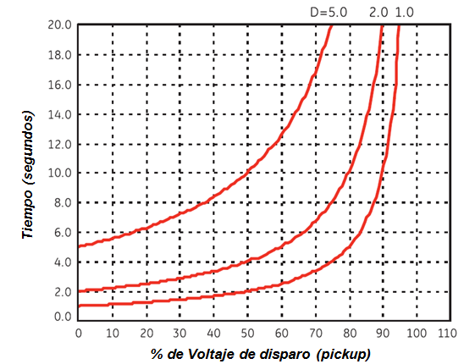  
**Figura 4.13** Característica de Operación de la Protección de Bajo Voltaje

El elemento (27P) puede utilizarse para dar una característica de funcionamiento deseada de retraso de tiempo frente a la tensión fundamental aplicada (fase a tierra o fase-fase para la conexión en estrella de los VT’s, o fase-fase para la conexión delta de los VT’s) o como un elemento de tiempo definido. El elemento se restablece de forma instantánea si el voltaje aplicado excede la caída de voltaje. El ajuste del retraso selecciona el mínimo tiempo de operación de fase con baja tensión. El valor de voltaje mínimo selecciona la tensión de servicio por debajo del cual el elemento está bloqueado (un valor de "0" permitirá que se considere una como fuente muerta debido una condición de falla).

# Protección de Sobre Voltaje de Fase (59P)

El elemento de sobre voltaje de fase puede ser utilizado como un elemento instantáneo sin retardo intencional o como un elemento de tiempo definido. El voltaje de entrada es la tensión fase-fase, ya sea medida directamente de los VT’s conectados en triángulo o calculada a partir de los voltajes fase-tierra cuando la conexión de los VT’s es en estrella.

# Protección de Sobre Voltaje de Tierra (59G)

Este elemento puede ser usado para detectar condiciones de voltaje asimétrico debidas a fallas a tierra o a la perdida de una o dos fases. El elemento responde a los voltajes de neutro del sistema, calculados a partir de los voltajes de fase.

Este elemento puede proveer una característica de operación de tiempo de retraso versus el voltaje aplicado, o puede ser usado como un elemento de tiempo definido.

Los errores de los VT’s y el desbalance normal de voltaje debe ser considerado en el ajuste de este elemento. Esta función requiere que los VT’s se encuentren conectados en estrella.

# Protección de Pérdida de Excitación (40)

La característica de operación es representada por dos círculos desplazados de característica mho. Ambos círculos se encuentran desplazados a lo largo del eje imaginario como se muestra en la Figura 4.14

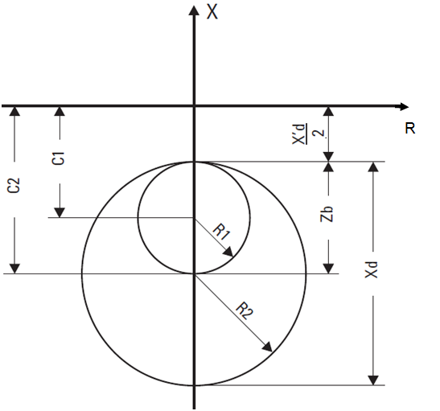  
**Figura 4.14** Característica de Operación de la Protección de Pérdida de Excitación

Donde:

**Zb** es la impedancia base de la maquina.

**Xd** es la reactancia sincrónica de la maquina

**Xd’** es la reactancia transiente de la maquina

**C1** es el centro del elemento 1, corresponde a la primera zona de operación y se calcula:

$$C1=\frac{Z_{b}+X_{d}'}{2}$$

**R1** es el radio del elemento 1, se calcula:

$$R1=\frac{Z_{b}}{2}$$

**C2** es el centro del elemento 2, corresponde a la segunda zona de operación y se calcula:

$$C1=\frac{X_{d}+X_{d}'}{2}$$

**R2** es el radio del elemento 2, se calcula:

$$R1=\frac{X_{d}}{2}$$

La primera zona de operación es típicamente ajustada para detectar una pérdida de excitación para condiciones de carga del 30% de la nominal o mayor.

La segunda zona es típicamente ajustada para detectar una pérdida de excitación para todas las condiciones de carga. Durante condiciones de oscilación de la maquina, la impedancia de secuencia positiva puede momentáneamente ubicarse en la segunda zona característica. Para la seguridad de otras funciones bajo esta condición oscilatoria, es recomendable ajustar la segunda zona a un tiempo mínimo de 0.5 segundos.

# Protección de Potencia Inversa (32)

El elemento tiene una característica de ángulo ajustable y una mínima potencia de operación como se muestra en la Figura 4.15.

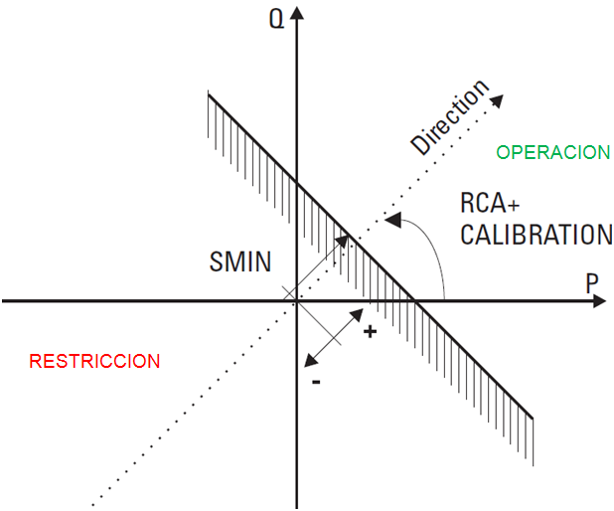  
 **Figura 4.15** Característica de Operación de la Protección de Potencia Inversa

El elemento responde a la siguiente condición:

$$P Cos θ+Q Sen θ > SMIN$$

Dónde:

**P y Q** son las potencias activa y reactiva medidas.

**θ** es una suma entre los ángulos: elemento característico (DIR POWER 1 RCA) y calibración (DIR POWER 1 CALIBRATION).

**SMIN** es la mínima potencia de operación.

# 4.2.1.1 Ajustes para la Unidad de Generación 1

Las diferentes funciones de protección eléctrica del generador de la Unidad de generación # 1, están contenidas en un relevador multifunción G60 según el modelo dado arriba, el nombre dado para denotar al relevador de protección del generador de la turbinas a gas 1 es G60_ATG1. Con este relé además de protección eléctrica del generador, también posee funciones de monitoreo en línea de parámetros eléctricos y registros de oscilografías y eventos.

# Protección Diferencial de Estator (87G)

Line End Source: OUTPUT (SRC 1)

Neutral End Source: NEUTRL (SRC 2)

Pickup: 0.050 pu

Slope 1: 15 %

Break 1: 1.00 pu

Slope 2: 60 %

Break 2: 5.00 pu

Block: OFF

Targets: Latched

Events:  Enabled

Para los valores dados en pu multiplicar por 3000 para obtener los valores en amperios primarios.

# Protección de Sobrecorriente de fase con restricción de Voltaje (51V)

Signal Source: NEUTRL (SRC 2)

Input: RMS

Pickup: 1.6 pu

Curve: IAC Very Inverse

TD Multiplier: 6.00

Reset: Instantaneous

Voltage Restraint: : Enabled

Block A: OFF

Block B: OFF

Block C: OFF

Target: Latched

Events: Enabled

Para los valores dados en pu multiplicar por 3000 para obtener los valores en amperios primarios.

# Protección de Desbalance de Generador (46)

Source: NEUTRL (SRC 2)

Inom: 0.746 pu

Stage 1 Pickup: 8.00 %

Stage 1 K-Value: 10.00

Stage 1 Tmin: 0.250 s

Stage 1 Tmax: 600.0 s

Stage 1 K-Reset: 0.0 s

Stage 2 Pickup: 5.60 %

Stage 2 Pickup Delay: 5.0 s

Block: OFF

Target: Latched

Events: Enabled

Para los valores dados en pu multiplicar por 3000 para obtener los valores en amperios primarios.

# Protección Bajo Voltaje de Fase (27P)

Signal Source: OUTPUT (SRC 1)

Mode: Phase to Phase

Pickup: 0.81pu

Curve: Inverse Time

Delay: 1.00 s

Minimum Voltage : 0.25 pu

Block: Unit Off Line

Target: Latched

Events: Enabled

Para los valores dados en pu multiplicar por 115 para obtener los valores en voltios secundarios.

# Protección Sobre Voltaje de Fase (59P)

Source: OUTPUT (SRC 1)

Pickup: 1.100 pu

Delay: 5.00 s

Reset Delay: 1.00 s

Block: OFF

Target: Latched

Events: Enabled

Para los valores dados en pu multiplicar por 115 para obtener los valores en voltios secundarios.

# Protección Sobre Voltaje de Tierra de Generador (59G)

Source: OUTPUT (SRC 1)

Pickup: 0.026 pu

Delay: 5.00 s

Reset Delay: 1.00 s

Block: OFF

Target: Latched

Events: Enabled

Para los valores dados en pu multiplicar por 240 para obtener los valores en voltios secundarios.

# Protección Perdida Excitación (40)

Source: OUTPUT (SRC 1)

Center 1: 11.42 ohm

Radius 1: 8.90 ohm

UV Supervision Enable 1: Disabled

Pickup Delay 1: 0.060 s

Center 2: 23.27 ohm

Radius 2: 20.74 ohm

UV Supervision Enable 2: Disabled

Pickup Delay 2: 0.500 s

UV Supervision: 0.700 pu

Block: SRC1 VT FUSE FAIL OP

Target: Latched

Events: Enabled

# Protección Potencia Inversa (32)

Signal Source: OUTPUT (SRC 1)

Sensitive Directional Power RCA: 180 deg

Sensitive Directional Power Calibration: 0.00 deg

Stage 1 SMIN: 0.022 pu

Stage 1 Delay: 5.00 s

Stage 2 SMIN: 0.022 pu

Stage 2 Delay: 0.100 s

Block: OFF

Target: Latched

Events: Enabled

Los ajustes del Stage 1 son típicamente aplicados para funciones de alarma, mientras que el Stage 2 es aplicado para el disparo.

# 4.2.1.2 Ajustes para la Unidad de Generación 2

Las diferentes funciones de protección eléctrica del generador de la Unidad de Generación # 2, están contenidas en un relevador multifunción G60 según el modelo dado arriba, el nombre dado para denotar al relevador de protección del generador de la turbinas a gas 2 es G60_ATG2. El modelo G60 de la serie de relés universales de GE Multilin, es la versión mejorada del relevador DGP que estaba instalado y protegiendo a la unidad, con la instalación del G60_ATG2 se logra obtener la opción de monitoreo en línea de los parámetros eléctricos, registros de eventos y oscilografias con mayor resolución.

# Protección Diferencial de Estator (87G)

Line End Source: OUTPUT (SRC 1)

Neutral End Source: NEUTRL (SRC 2)

Pickup: 0.050 pu

Slope 1: 15 %

Break 1: 1.00 pu

Slope 2: 60 %

Break 2: 5.00 pu

Block: OFF

Targets: Latched

Events: Enabled

Para los valores dados en pu multiplicar por 3000 para obtener los valores en amperios primarios.

# Protección de Sobrecorriente de fase con restricción de Voltaje (51V)

Signal Source: NEUTRL (SRC 2)

Input: RMS

Pickup: 1.3 pu

Curve: IAC Very Inverse

TD Multiplier: 6.00

Reset: Instantaneous

Voltage Restraint: : Enabled

Block A: OFF

Block B: OFF

Block C: OFF

Target: Latched

Events: Enabled

Para los valores dados en pu multiplicar por 3000 para obtener los valores en amperios primarios.

# Protección Desequilibrio de Generador (46)

Source: NEUTRL (SRC 2)

Inom: 0.746 pu

Stage 1 Pickup: 8.00 %

Stage 1 K-Value: 10.00

Stage 1 Tmin: 0.250 s

Stage 1 Tmax: 600.0 s

Stage 1 K-Reset: 0.0 s

Stage 2 Pickup: 5.60 %

Stage 2 Pickup Delay:5.0 s

Block: OFF

Target: Latched

Events: Enabled

Para los valores dados en pu multiplicar por 3000 para obtener los valores en amperios primarios.

# Protección Bajo Voltaje de Fase (27P)

Signal Source: OUTPUT (SRC 1)

Mode: Phase to Phase

Pickup: 0.81pu

Curve: Inverse Time

Delay: 1.00 s

Minimum Voltage : 0.25 pu

Block: Unit Off Line

Target: Latched

Events: Enabled

Para los valores dados en pu multiplicar por 115 para obtener los valores en voltios secundarios.

# 

# Protección Sobre Voltaje de Fase (59P)

Source: OUTPUT (SRC 1)

Pickup: 1.100 pu

Delay: 5.00 s

Reset Delay: 1.00 s

Block: OFF

Target: Latched

Events: Enabled

Para los valores dados en pu multiplicar por 115 para obtener los valores en voltios secundarios.

# 

# Protección Sobre Voltaje de Tierra de Generador (59G)

Source: OUTPUT (SRC 1)

Pickup: 0.0225 pu

Delay: 5.00 s

Reset Delay: 1.00 s

Block: OFF

Target: Latched

Events: Enabled

Para los valores dados en pu multiplicar por 240 para obtener los valores en voltios secundarios.

# Protección Perdida Excitación (40)

Source: OUTPUT (SRC 1)

Center 1: 9.665 ohm

Radius 1: 7.937 ohm

UV Supervision Enable 1: Disabled

Pickup Delay 1: 0.060 s

Center 2: 20.345 ohm

Radius 2: 18.616 ohm

UV Supervision Enable 2: Disabled

Pickup Delay 2: 0.500 s

UV Supervision: 0.700 pu

Block: SRC1 VT FUSE FAIL OP

Target: Latched

Events: Enabled

# Protección Potencia Inversa (32)

Signal Source: OUTPUT (SRC 1)

Sensitive Directional Power RCA: 180 deg

Sensitive Directional Power Calibration: 0.00 deg

Stage 1 SMIN: 0.022 pu

Stage 1 Delay: 5.00 s

Stage 2 SMIN: 0.022 pu

Stage 2 Delay: 0.100 s

Block: OFF

Target: Latched

Events: Enabled

Los ajustes del Stage 1 son típicamente aplicados para funciones de alarma, mientras que el Stage 2 es aplicado para el disparo.

# 4.2.2 Protección de los Transformadores a través del T60

La conexión típica del relé T60 se muestra en la figura 4.16.

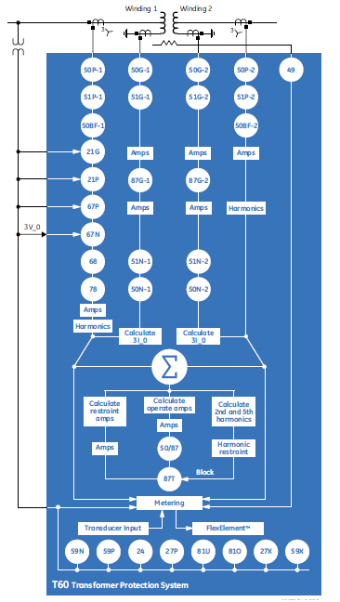  
**Figura 4.16** Conexión típica del relé T60

# Protección Diferencial del estator (87T)

El elemento de Protección Diferencial del T60 está basado en una característica configurable doble punto de quiebre / doble pendiente diferencial. El propósito de esta característica es la de definir una relación diferencial de restricción para las corrientes del devanado del transformador para las diferentes condiciones de carga, y a través de esto distinguir entre fallas externas y fallas internas. Las variaciones en la relación diferencial de restricción ocurren debido a corrientes desbalanceadas entre los devanados primarios y secundarios, y pueden ser causadas por lo siguiente:

* Imprecisión inherente de los CT
* Operación de cambiadores de tap bajo carga: esto modifica la relación de transformación y consecuente las corrientes de los devanados.
* Saturación de los CT’s.

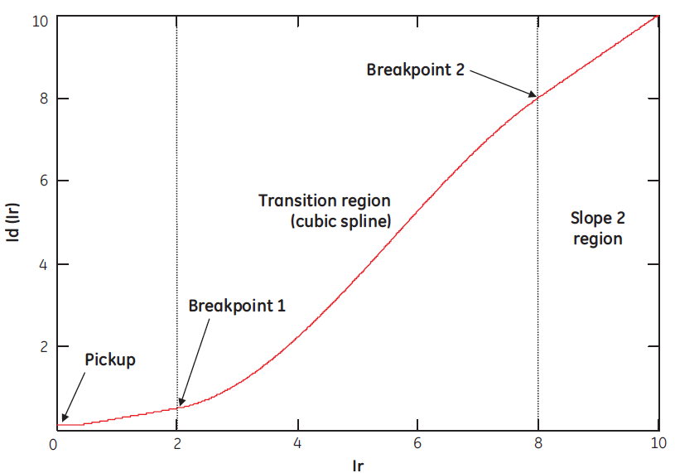 **Figura 4.17** Característica Diferencial de relé T60

La corriente diferencial (Id) es calculada como la suma de los vectores corriente de todos los devanados.

$$I_{d}=\overset{⃑}{I_{1}}+\overset{⃑}{I_{2}}+\overset{⃑}{I_{3}}$$

La corriente de restricción (Ir) es calculada como la máxima de las las corrientes internamente compensadas:

$$I_{r}=K×max\left(\overset{⃑}{\left|I_{1}\right|},\overset{⃑}{\left|I_{2}\right|},\overset{⃑}{\left|I_{3}\right|}\right)$$

El elemento opera si Id<PKP y Id>Ir donde PKP representa el ajuste diferencial para el disparo y K es el factor de restricción.

# 

# Protección de Sobrecorriente Temporizada e instantánea de fase (51/50P)

El elemento de sobrecorriente puede proveer cualquier característica de tiempo que se desee ajustar. Las cantidades que sirven de señales de entrada de las corrientes de fase pueden ser programadas fasores o como valores RMS, dependiendo de las aplicaciones que se requieran.

El tipo de curva ajustado para los reles de los transformadores corresponde a la IAC.Este tipo de curva se deriva de las siguientes formulas:

$$T=TDM×\left(A+\frac{B}{\left(I/{I_{pkp}}\right)-C}+\frac{D}{{\left(\left(I/{I_{pkp}}\right)-C\right)}^{2}}+\frac{E}{{\left(\left(I/{I_{pkp}}\right)-C\right)}^{3}}\right)$$

Donde:

**T** es el tiempo de operación de los contactos (en segundos)

**TDM** es el multiplicador de tiempo o TD

**I** es la corriente de entrada

**Ipkp** es el ajuste para la corriente de disparo

**A-E** son constantes que varían dependiendo del tipo de curva que se desee ajustar, y se muestran en la tabla 4.

El elemento de sobrecorriente instantáneo puede ser usado como un elemento instantáneo con retardo no intencional o como un elemento de tiempo definido.

# Protección Sobrecorriente Temporizada de Tierra de Transformador (51G)

El valor censado en la entrada correspondiente al valor de la corriente del neutro es una cantidad calculada como 3Io de las corrientes de fase y puede ser programada como una fasor o como valor RMS.

El elemento instantáneo de sobrecorriente puede ser usado como una función con retardo no intencional o como una función de tiempo definido. El elemento responde a la magnitud de la corriente de neutro. Una restricción de secuencia positiva (I1) es aplicada para un mejor rendimiento. Una pequeña porción de la corriente de secuencia positiva es substraída de la magnitud de la corriente de secuencia cero:

$$I_{op}=3×\left(I_{0}-K∙\left|I_{1}\right|\right)$$

Donde K es una constante cuyo valor es 1/16.

La restricción de secuencia positiva permite mayor sensibilidad en los ajustes durante corrientes que se muestran falsamente como balanceadas, resultantes de:

* Desbalances en el sistema bajo condiciones de mucha carga.
* Errores de transformación de los CT’s durante fallas línea - línea y trifásicas.
* Transitorios de apagado (switch-off) durante fallas línea - línea y trifásicas.

# 4.2.2.1 Ajustes de los transformadores 1A y 1B

Las diferentes funciones de protección eléctrica de los transformadores de la unidad de generación # 1 están contenidas en dos relés multifunción T60, uno para cada transformador, según el modelo dado arriba, el nombre dado para denotar a cada uno de los relevadores T60_ATG1_1A, para el transformador 1A y T60_ATG1_1B, para el transformador 1B.

# Protección Diferencial de Transformador (87T)

Function: Enabled

Pickup: 0.180 pu

Slope 1: 25 %

Break 1: 2.000 pu

Break 2: 8.000 pu

Slope 2: 75 %

Inrush Inhibit Function Adapt. 2nd

Inrush Inhibit Mode: Per phase

Inrush Inhibit Level: 20.0 % fo

Overexcitation Inhibit Function: Disabled

Overexcitation Inhibit Level: 10.0 % fo

Block: OFF

Target: Latched

Events: Enabled

Para los valores dados en pu multiplicar por 2000 para obtener los valores en amperios primarios.

# Protección de Sobrecorriente Temporizada e instantánea de fase (51/50P)

**51**

Signal Source: LV_D (SRC 1)

Input: Phasor

Pickup: 0.900 pu

Curve: IAC Very Inv

TD Multiplier: 5.00

Reset: Instantaneous

Voltage Restraint: : Disabled

Block A: OFF

Block B: OFF

Block C: OFF

Target: Latched

Events: Enabled

**50**

Source: LV_D (SRC 1)

Pickup: 3.600 pu

Delay: 0.40 s

Reset Delay: 0.00 s

Block A: OFF

Block B: OFF

Block C: OFF

Target: Latched

Events: Enabled

Para los valores dados en pu multiplicar por 2000 para obtener los valores en amperios primarios.

# Protección Sobrecorriente Temporizada de Tierra de Transformador (51G)

**51G**

Source: HV_Y (SRC 2)

Input: RMS

Pickup: 0.600 pu

Curve: IAC Very Inv

TD Multiplier: 6.00

Reset: Instantaneous

Block: OFF

Target: Latched

Events: Enabled

Para los valores dados en pu multiplicar por 600 para obtener los valores en amperios primarios.

# 4.2.2.2 Ajustes de los transformadores 2A y 2B

Las diferentes funciones de protección eléctrica de los transformadores de la unidad de generación # 2, están contenidas en dos relevadores multifunción T60, uno para cada transformador, según el modelo dado arriba, el nombre dado para denotar a cada uno de los relevadores T60_ATG2_2A, para el transformador 2A y T60_ATG2_2B, para el transformador 2B.

# Protección Diferencial de Transformador (87T)

Function: Enabled

Pickup: 0.180 pu

Slope 1: 25 %

Break 1: 2.000 pu

Break 2: 8.000 pu

Slope 2: 75 %

Inrush Inhibit Function Adapt. 2nd

Inrush Inhibit Mode: Per phase

Inrush Inhibit Level: 20.0 % fo

Overexcitation Inhibit Function: Disabled

Overexcitation Inhibit Level: 10.0 % fo

Block: OFF

Target: Latched

Events: Enabled

Para los valores dados en pu multiplicar por 2000 para obtener los valores en amperios primarios.

# Protección de Sobrecorriente Temporizada e instantánea de fase (50/51P)

**51**

Signal Source: LV_D (SRC 1)

Input: Phasor

Pickup: 0.900 pu

Curve: IAC Very Inv

TD Multiplier: 5.00

Reset: Instantaneous

Voltage Restraint: Disabled

Block A: OFF

Block B: OFF

Block C: OFF

Target: Latched

Events: Enabled

**50**

Source: LV_D (SRC 1)

Pickup: 3.600 pu

Delay: 0.40 s

Reset Delay: 0.00 s

Block A: OFF

Block B: OFF

Block C: OFF

Target: Latched

Events: Enabled

Para los valores dados en pu multiplicar por 2000 para obtener los valores en amperios primarios.

# Protección Sobrecorriente Temporizada de Tierra de Transformador (51G)

**51G**

Source: HV_Y (SRC 2)

Input: RMS

Pickup: 0.600 pu

Curve: IAC Very Inv

TD Multiplier: 6.00

Reset: Instantaneous

Block: OFF

Target: Latched

Events: Enabled

Para los valores dados en pu multiplicar por 600 para obtener los valores en amperios primarios.

# 4.2.3 Protección de las barras de la subestación

# 4.2.3.1 Protección diferencial de barras

La protección de las barras que conforman el anillo de 69 kV en la sub estación, se realiza mediante unidades diferenciales electromecánicas, ABB modelo 16D419C

# 4.2.4 Protección de las líneas de subtransmisión

Las diferentes funciones de protección eléctrica de las líneas de subtransmisión Chambers y Portete, están contenidas en dos relés multifunción D60, uno para cada línea, el nombre dado para denotar al relevador de protección de la línea Chambers es D60_Chambers y el nombre dado para denotar al relevador de protección de la línea Portete es D60_Portete.

La conexión típica del D60 se muestra en la Figura 4.18

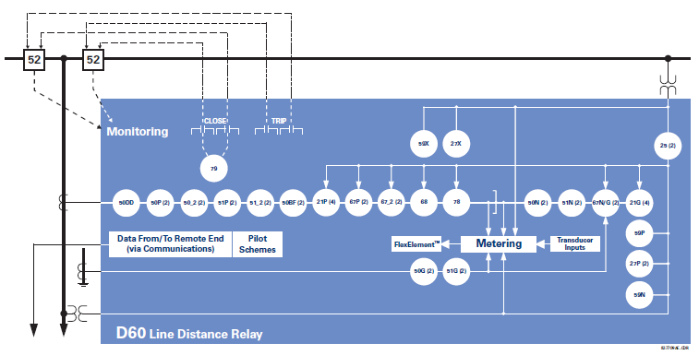  
 **Figura 4.18** Conexión típica del relé D60

# 4.2.4.1 Ajuste de la protección de la línea de subtransmisión Portete

El relevador de Protección de la línea Portete tiene habilitada dos funciones de protección, estas son; protección de impedancia para fallas entre fases y protección de sobrecorriente de neutro para fallas a tierra.

Al relevador se le ha ajustado cinco diferentes grupos de ajustes, los mismos que dependen de las configuraciones de la red 69kV de distribución, las diferentes configuraciones consideradas para la línea Portete, se muestran en la tabla 4.1. El ajuste de la protección de sobrecorriente direccional instantánea y temporizada de neutro [67N], mostrado en la tabla 4.3, es el mismo para los cinco grupos de ajustes. El ajuste para cada una de las zonas se ha resumido en la tabla 4.2

|  |  |  |  |
| --- | --- | --- | --- |
| **Grupo** | **Total Km. Línea** | **Desde** | **Hasta** |
| 1 | 6.42 | S/E Tinajero | S/E Astillero |
| 2 | 11.81 | S/E Tinajero | S/E Riocentro Sur |
| 3 | 10.91 | S/E Tinajero | S/E Salitral AT Chambers |
| 4 | 8.51 | S/E Tinajero | S/E Salitral AS Sur |
| 5 | 12.91 | S/E Tinajero | S/E Salitral AS Garay |

**Tabla 4.2** Tramos de líneas considerados para cada grupo de ajuste

|  |  |  |  |  |  |  |
| --- | --- | --- | --- | --- | --- | --- |
| **Grupo** | **Zona 1 (top = 0ms)** | | **Zona 2 (top = 300ms)** | | **Zona 3 (top = 600ms)** | |
| Magnitud [Ohm] | Angulo | Magnitud [Ohm] | Angulo | Magnitud [Ohm] | Angulo |
| **1** | 0.86 | 72º | 1.07 | 72º | 1.94 | 82º |
| **2** | 1.2 | 72º | 1.5 | 72º | 2.36 | 79º |
| **3** | 3.57 | 71º | 4.46 | 71º | 6.66 | 77º |
| **4** | 3.39 | 71º | 4.24 | 71º | 6.45 | 78º |
| **5** | 3.52 | 72º | 4.4 | 72º | 6.62 | 78º |

**Tabla4.3** Ajustes de impedancias, protección de distancia 21P

# Protección de sobrecorriente direccional de neutro (67N)

El ajuste de la protección de sobrecorriente direccional instantánea y temporizada de neutro [67N], mostrado en la tabla 4.3, es el mismo para los cinco grupos de ajustes.

|  |  |  |  |  |
| --- | --- | --- | --- | --- |
| **Función \ Ajuste** | **Pickup** | **Curva** | **TD** | **Bloqueo** |
| Sobrecorriente Temporizada de Neutro | 360Amp | IAC Muy Inversa | 3.8 | NTRL DIR OC REV |
| Sobrecorriente Instantánea de Neutro | 5000Amp | Tiempo Definido | 0.01Seg | NTRL DIR OC REV |

**Tabla4.4** Ajustes de función sobrecorriente de neutro 67N

# 4.2.4.2 Ajuste de la protección de la ínea de subtransmisión Chambers

El relevador de Protección de la línea Chambers tiene habilitada dos funciones de protección, estas son; protección de impedancia para fallas entre fases y protección de sobrecorriente de neutro para fallas a tierra.

Al relevador se le ha ajustado seis diferentes grupos de ajustes, los mismos que dependen de las configuraciones de la red 69kV de distribución, las diferentes configuraciones consideradas para la línea Portete, se muestran en la tabla 4.4. El ajuste de la protección de sobrecorriente direccional instantánea y temporizada de neutro [67N], mostrado en la tabla 4.6, es el mismo para los seis grupos de ajustes. El ajuste para cada una de las zonas se ha resumido en la tabla 4.5.

|  |  |  |  |
| --- | --- | --- | --- |
| **Grupo** | **Total Km. Línea** | **Desde** | **Hasta** |
| 1 | 6.42 | S/E Tinajero | S/E Esmeraldas |
| 2 | 11.81 | S/E Tinajero | S/E Trinitaria |
| 3 | 10.91 | S/E Tinajero | S/E Pradera |
| 4 | 8.51 | S/E Tinajero | S/E Astillero |
| 5 | 12.91 | S/E Tinajero | S/E Garay2 |

**Tabla4.5** Tramos de líneas considerados para cada grupo de ajuste

|  |  |  |  |  |  |  |
| --- | --- | --- | --- | --- | --- | --- |
| **Grupo** | Zona 1 (top = 0ms) | | Zona 2 (top = 300ms) | | Zona 3 (top = 600ms) | |
| **Magnitud [Ohm]** | **Angulo** | **Magnitud [Ohm]** | **Angulo** | **Magnitud [Ohm]** | **Angulo** |
| **1** | 0.58 | 72º | 0.73 | 72º | 1.6 | 82º |
| **2** | 1.07 | 72º | 1.34 | 72º | 2.2 | 79º |
| **3** | 0.99 | 72º | 1.24 | 72º | 2.10 | 79º |
| **4** | 0.77 | 72º | 0.97 | 72º | 1.83 | 81º |
| **5** | 1.18 | 71º | 1.48 | 71º | 2.34 | 78º |
| **6** | 1.12 | 72º | 1.39 | 72º | 2.26 | 79º |

**Tabla 4.6** Ajustes de impedancias, protección de distancia 21P

# Protección de sobrecorriente direccional de neutro (67N)

El ajuste de la protección de sobrecorriente direccional instantánea y temporizada de neutro [67N], mostrado en la tabla 2, es el mismo para los cinco grupos de ajustes.

|  |  |  |  |  |
| --- | --- | --- | --- | --- |
| **Función \ Ajuste** | **Pickup** | **Curva** | **TD** | **Bloqueo** |
| Sobrecorriente Temporizada de Neutro | 360Amp | IAC Muy Inversa | 3.8 | NTRL DIR OC REV |
| Sobrecorriente Instantánea de Neutro | 5000Amp | Tiempo Definido | 0.01Seg | NTRL DIR OC REV |

**Tabla4.7** Ajustes de función sobrecorriente de neutro 67N

# 4.2.5 Coordinación de las protecciones

Considerando el estándar de IEEE para la coordinación de sobrecorriente de relés digitales, se ha considerado un Intervalo de Coordinación entre 0.2 a 0.25 segundos en el punto de coordinación correspondiente a la contribución a la corriente de falla en la ubicación del Relé.

La unidad instantánea se la ha ajustado para la corriente máxima de falla en la barra más cercana al relé o para la mayor corriente de contribución en la localidad del relé.

# 4.2.5.1 Corrientes de Falla Máxima y Mínima.

En la siguiente tabla se muestran las corrientes de falla máxima y mínima en las barras a proteger.

|  |  |  |
| --- | --- | --- |
| **Barra** | **Corriente Max de Falla [A] Tipo de Falla** | **Corriente Min de Falla [A] Tipo de Falla** |
| Generador 1 (13,8 kV) | 45511 (LLL) | 3.0 (LL-T) |
| Generador 2 (13,8 kV) | 33534 (LLL) | 6.6 (LL-T) |
| Anillo (69 kV) | 26014 (LLL) | 22201 (LL) |

**Tabla 4.8** Corrientes de Falla Máxima y Mínima

Siendo: (LLL) Fallas trifásicas y (LL-T) Fallas de dos líneas a tierra.

# 

# Corrientes vistas por los componentes del sistema en falla.

* Falla Máxima (LLL) – Barra del Generador 1

|  |  |
| --- | --- |
| **Componente** | **Corriente Max de Falla [A]** |
| Generador 1 | 20745.94 |
| Generador 2 | 2926.84 |
| Transformador 1A | 12421.00 |
| Transformador 1B | 12421.00 |
| Transformador 2A | 1463.42 |
| Transformador 2B | 1463.42 |

**Tabla 4.9** Corrientes vistas por los componentes del sistema en falla

* Falla Máxima (LLL) – Barra del Generador 2

|  |  |
| --- | --- |
| **Componente** | **Corriente Max de Falla [A]** |
| Generador 1 | 3448.84 |
| Generador 2 | 17325.27 |
| Transformador 1A | 1724.42 |
| Transformador 1B | 1724.42 |
| Transformador 2A | 8166.42 |
| Transformador 2B | 8166.42 |

**Tabla 4.10** Corrientes vistas por los componentes del sistema en falla

* Falla Máxima (LLL) – Anillo

|  |  |
| --- | --- |
| **Componente** | **Corriente Max de Falla [A]** |
| Generador 1 | 13328.76 |
| Generador 2 | 9364.23 |
| Transformador 1A | 6664.38 |
| Transformador 1B | 6664.38 |
| Transformador 2A | 4682.12 |
| Transformador 2B | 4682.12 |

**Tabla 4.11** Corrientes vistas por los componentes del sistema en falla

# 4.2.5.2 Coordinación de las protecciones relacionadas a la Barra 1

Para la coordinación se partirá desde la protección de distancia de las líneas de subtransmisión, la cual es realizada utilizando los relevadores D60. Para ambas unidades de protección se tiene el mismo ajuste de tiempo, con lo que la tercera zona de protección de estos relevadores ha sido ajustada para 0.6 segundos.

Ubicándose aguas arriba, se encuentran las protecciones de los transformadores de la barra 1, cada transformador consta con un relevador T60; y finalmente, seguido a la protección de los transformadores, se encuentra la protección del grupo turbina-generador, la cual es realizada por el relevador G60.

Para la coordinación haremos uso de los datos mostrados en la tabla 4.11, correspondiente a las magnitudes de corriente vistas en los componentes del ramal a coordinarse durante la falla trifásica vista en el anillo de la subestación.

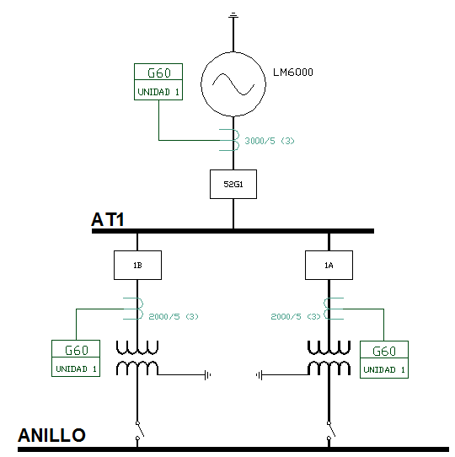

**Fig. 4.19** Protecciones a coordinarse relacionadas a la barra 1

# Criterio de Coordinación

Ante una falla externa a la central Álvaro Tinajero, ocurrida en cualquiera de las líneas de subtransmisión, tan solo deberá operar la unidad de distancia D60. Sin embargo, las unidades de protección ubicadas aguas arriba, estos son el relevador T60 y G60 deberán brindar protección de respaldo, por este motivo, se asegurara que la curva del relevador T60 guarde un intervalo de coordinación de 0.2 segundos por encima de la línea de operación de la unidad D60. Y por encima de la curva de operación del T60 deberá ubicarse la característica del G60, de igual manera el intervalo de coordinación entre estas dos unidades será 0.2 segundos. La unidad G60 posee característica de Sobrecorriente con restricción de voltaje, por lo que la coordinación deberá ser válida para la variación de voltaje debida a la corriente de falla.

El intervalo de coordinación es fijado para la condición de corriente de falla máxima, para este caso en particular, la magnitud de corriente vista por el relevador T60 tendrá una magnitud de 6665 amperios, mientras que la magnitud vista por el G60 será 13329 amperios.

Para falla ocurridas aguas arriba del T60, la única protección que deberá operar será la protección de corriente de sobrecorriente de la unidad G60. Esto es asegurado con el ajuste de la característica de sobrecorriente para la restricción de voltaje 0%.

**13330 Amp vistos por el G60**

**6665 Amp vistos por el T60**

**Fig. 4.20** Coordinación de las Protecciones de la barra 1

# 4.2.5.3 Coordinación de las protecciones relacionadas a la Barra 2

Al igual que la coordinación anterior, se partirá desde la protección de distancia de las líneas de subtransmisión, la unidad D60, encargada de proteger la línea tiene un ajuste de tercera zona de 0.6 segundos.

Las protecciones de los transformadores de la barra están dadas por dos unidades T60; y la protección del grupo turbina-generador, es realizada por el relé G60.

Para la coordinación haremos uso de los datos mostrados en la tabla 4.10, correspondiente a las magnitudes de corriente vistas en los componentes del ramal a coordinarse durante la falla trifásica vista en el anillo de la subestación.

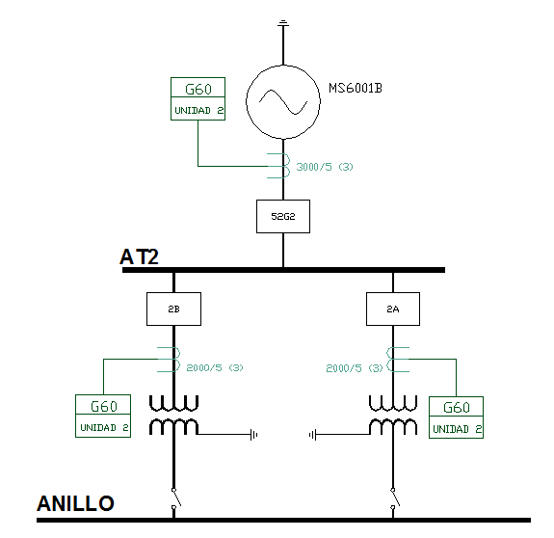  
**Fig. 4.21** Protecciones a coordinarse relacionadas a la barra 2

# Criterio de Coordinación

El criterio de coordinación aplicado a este tramo es el mismo que se mencionó en la sección anterior.

El intervalo de coordinación es fijado para la condición de corriente de falla máxima; la magnitud de corriente vista por el relevador T60 tendrá una magnitud de 4682 amperios, mientras que la magnitud vista por el G60 será 9364 amperios.

Para falla ocurridas aguas arriba del T60, la única protección que deberá operar será la protección de corriente de sobrecorriente de la unidad G60. Esto es asegurado con el ajuste de la característica de sobrecorriente para la restricción de voltaje 0%.

**Fig. 4.22** Coordinación de las Protecciones de la barra 2

**4682 Amp vistos por el T60**

**9364 Amp vistos por el G60**

# Resumen de Ajustes.

El ajuste de la protección de sobrecorriente de los relés mencionados en la coordinación se resume en las siguientes tablas:

# 4.3.1 Coordinación de las protecciones relacionadas a la barra 1

|  |  |  |
| --- | --- | --- |
|  | **Relés T60** | **Relé G60** |
| **Voltaje de línea [KV]** | 13.8 | 13.8 |
| **Relación de CT** | 2000/5 | 3000/5 |
| **Corriente de ajuste [p.u]** | 0.9 | 1.6 |
| **I pu Amp. Primarios** | 1800 | 4800 |
| **Tipo de Curva** | IAC VERY INV | IAC VERY INV |
| **TD de selección** | 5 | 6 |
| **Punto de Coordinación** | 6664.38 | 13328.76 |

**Tabla 4.12** Resumen de Ajustes de la coordinación en la barra 1

# 4.3.2 Coordinación de las protecciones relacionadas a la barra 2

|  |  |  |
| --- | --- | --- |
|  | **Relés T60** | **Relé G60** |
| **Voltaje de línea [KV]** | 13.8 | 13.8 |
| **Relación de CT** | 2000/5 | 3000/5 |
| **Corriente de ajuste [p.u]** | 0.9 | 1.3 |
| **I pu Amp. Primarios** | 1800 | 3900 |
| **Tipo de Curva** | IAC VERY INV | IAC VERY INV |
| **TD de selección** | 5 | 6 |
| **Punto de Coordinación** | 4682.12 | 9364.23 |

**Tabla 4.13** Resumen de Ajustes de la coordinación en la barra 2

# Conclusiones y Recomendaciones

Como se puede observar en las hojas de coordinación, los ajustes realizados para los elementos de sobrecorriente (relés G60 y T60) permiten brindar al sistema una correcta protección primaria y protección de respaldo, además de que logra cumplirse con los criterios de selectividad y confiabilidad planteados anteriormente.

La coordinación fue realizada tomando como referencia la corriente de falla trifásica en la barra ANILLO por ser la de mayor magnitud, se espera que esta sea despejada oportunamente por alguna de las protecciones de sobrecorriente ajustadas para cada elemento del sistema. En caso de presentarse una corriente de falla, cuya magnitud tenga un valor pequeño como el que se espera para fallas de líneas a tierra, se espera que esta sea despejada oportunamente por la protección de sobrevoltaje de tierra (59G).

Las unidades de protección modernas tales como el G60 y el T60 presentan una gran variedad de características de operación que permiten que se ajuste los diferentes estados de carga de los elementos respaldados así como las imprecisiones y saturación de los CT’s.

# CONCLUSIONES Y RECOMENDACIONES

**Conclusiones:**

1. Los estudios de Flujo de Carga revelan que los transformadores de la subestación se cargan al 90% de su capacidad nominal de manera que no dejan un suficiente margen de reserva provocando que ante la salida de alguno de los transformadores, se obligue a la salida de línea de la unidad ubicada aguas arriba, debido a que ante tal condición de carga máxima, un transformador no puede soportar por si solo la potencia demanda.
2. De acuerdo a los estudios de corto circuito, pudo notarse que la corriente de falla con mayor magnitud es la debida a la falla trifásica y que las corrientes de menor intensidad se daban en fallas de línea a tierra en las barras de los generadores. Estas últimas presentaban magnitudes de aproximadamente 5A y la razón de esta baja magnitud es la característica de aterrizamiento altamente resistivo de los generadores. A pesar de que estas corrientes están muy por debajo de la corriente nominal de los generadores, son detectadas y posteriormente despejadas con la operación de la protección de sobrevoltaje del neutro (59G) del relé G60.
3. De acuerdo a los resultados obtenidos en los estudios de corto circuito y mostrados en las tablas 3.3, 3.4 y 3.5, notamos que la capacidad de interrupción de los disyuntores apenas satisface las corrientes esperadas en las diferentes barras falladas. Pese a que la corriente que circularía por el ramal en el que se encuentra el disyuntor es de menor magnitud, la selección del breaker se la realiza tomando como referencia la corriente de falla que se tiene en la barra.
4. La modernización del sistema de protección de la Central Alvaro Tinajero, a través de la sustitución de los relés electromecánicos por relés de tipo numérico, permite un mejor desempeño en el despeje de fallas, además de ser más eficaz por los siguientes aspectos:
   1. Confiabilidad, pues permite variedad ajustes y características de operación especiales, tales como las vistas en la protección diferencial de los transformadores y generadores que evitan “falsas operaciones” que podrían causarse por imprecisiones y saturación de los CT’s.
   2. Velocidad, pues a través de las unidades modernas se logra el despeje de fallas de una manera más rápida, este aspecto es confirmado al fijarnos en los intervalos de coordinación aplicados (0.2 segundos), cuando para relés electromecánicos dicho intervalo es el doble del tiempo.
   3. Selectividad, a pesar de que la velocidad de operación del sistema de protección ha sido disminuida, la selectividad no ha sido comprometida y la continuidad de servicio es asegurada.
   4. Simplicidad; los relés electromecánicos ofrecían una única función y sus características de operación eran muy limitadas. Con la instalación de las unidades numéricas, quienes ofrecen diversidad de funciones, se logra prescindir del uso de tantas unidades, se hace uso de una menor cantidad de VT’s y CT’s, y se pueden omitir unidades externas que sirvan para la medición. Citando un ejemplo, tenemos el relé G60 que ofrece la variedad de funciones descrita en la sección de los ajustes.
   5. Flexibilidad Operacional, pues como se puede notar en los ajustes de la unidad D60, se permite ajustes múltiples en los llamados “grupos de operación” los cuales son aplicados cada vez que se realizan interconexiones en las líneas de subtransmisión Chamber y Portete.

**Recomendaciones:**

1. Deberán verificarse que los interruptores satisfagan las capacidades de interrupción requeridas acorde con los cambios de las corrientes de corto circuito. Generalmente se toma el valor de barra, es decir, se toma el valor de la corriente de corto circuito que se espera en caso de que dicha barra falle.
2. Los ajustes son sensibles con los cambios en la topología del sistema; considerando que a futuro puede darse el crecimiento de la carga y un mayor número de ramificaciones de las líneas de subtransmisión Portete y Chamber, se necesitaran cambios en los ajustes de las protecciones para satisfacer la coordinación de protecciones.
3. No todas las unidades de protección electromecánicas fueron reemplazadas, por lo que se recomienda continuar con la renovación de las unidades faltantes a relés de tipo digital, específicamente, los relés diferenciales de barra.
4. Verificar que se esté realizando el traslape en las barras de 13.8 kV correspondientes a los generadores.

BIBLIOGRAFIA

1. Blackburn Lewis J. y Domin Thomas J.; Protective Relaying Principles Applications; Editorial CRC Press; 2006.
2. Khan Shoaib; Industrial Power Systems; Editorial CRC Press; 2008.
3. UR Series Instruction Manual; General Electric; G60 Generator Protection System; 2010.
4. UR Series Instruction Manual; General Electric; T60 Transformer Protection System; 2010.
5. Instruction Manual; General Eléctric; D60 Line Distance Protection System; 2010.
6. IEEE Recommended Practice for Protection and Coordination of Industrial and Commercial Systems; 2001.

**Anexo 1**

**DIAGRAMA UNIFILAR DE LA CENTRAL ALVARO TINAJERO**

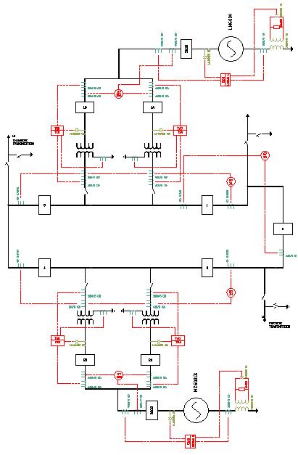

**Anexo 2**

* 1. **RESULTADOS DEL FLUJO DE POTENCIA PARA CASO BASE - MAXIMA DEMANDA CON 2 UNIDADES GENERANDO**

TABLA RESUMEN

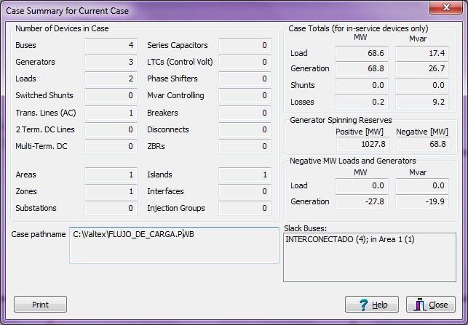









* 1. **RESULTADOS DEL FLUJO DE POTENCIA PARA CASO BASE - MAXIMA DEMANDA CON 1 UNIDAD GENERANDO**

TABLA RESUMEN

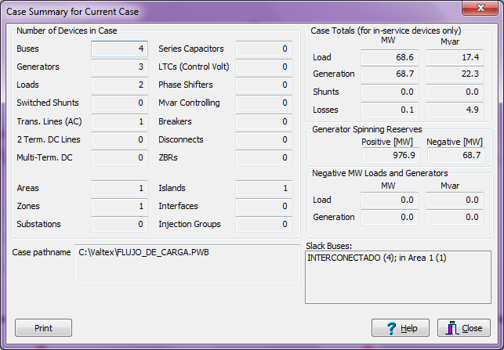









* 1. **RESULTADOS DEL FLUJO DE POTENCIA PARA CASO BASE - MAXIMA DEMANDA CON 1 UNIDAD GENERANDO**

TABLA RESUMEN

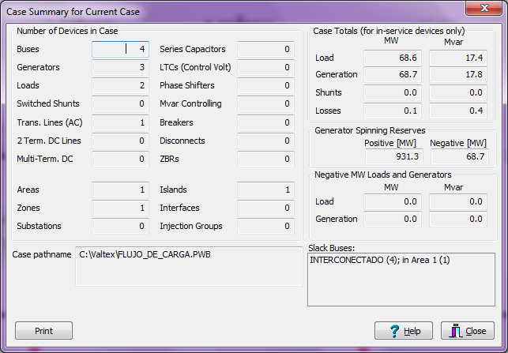









* 1. **RESULTADOS DEL FLUJO DE POTENCIA PARA CASO OPTIMIZADO**

TABLA RESUMEN

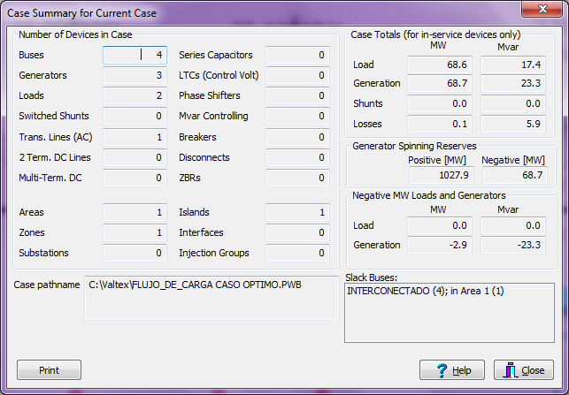









**Anexo 3**

* 1. **FALLA TRIFASICA EN LA BARRA AT1**

**Dirección de las corrientes durante la falla**



**Corrientes en la barra fallada**



**Voltajes de barra durante falla trifásica en AT1**

|  |  |  |  |  |  |  |  |
| --- | --- | --- | --- | --- | --- | --- | --- |
| Number | Name | Phase Volt A | Phase Volt B | Phase Volt C | Phase Ang A | Phase Ang B | Phase Ang C |
| 1 | AT1 | 0 | 0 | 0 | 0 | 0 | 0 |
| 2 | AT2 | 0.91451 | 0.91451 | 0.91451 | 36.95 | -83.05 | 156.95 |
| 3 | ANILLO | 0.78231 | 0.78231 | 0.78231 | 1.51 | -118.49 | 121.51 |
| 4 | INTERCONECTADO | 0.82994 | 0.82994 | 0.82994 | 0.62 | -119.38 | 120.62 |

**Corrientes que circulan a través de las líneas**

|  |  |  |  |  |  |  |  |  |  |
| --- | --- | --- | --- | --- | --- | --- | --- | --- | --- |
| From Name | To Name | Circuit | Xfrmr | Phase Cur A From | Phase Cur B From | Phase Cur C From | Phase Ang A From | Phase Ang B From | Phase Ang C From |
| AT1 | ANILLO | 1 | Yes | 12421 | 12421 | 12421 | 122.85526 | 2.85525 | -117.14475 |
| AT1 | ANILLO | 2 | Yes | 12421 | 12421 | 12421 | 122.85526 | 2.85525 | -117.14475 |
| AT2 | ANILLO | 1 | Yes | 1463.42 | 1463.42 | 1463.42 | -23.15113 | -143.15114 | 96.84886 |
| AT2 | ANILLO | 2 | Yes | 1463.42 | 1463.42 | 1463.42 | -23.15113 | -143.15114 | 96.84886 |
| INTERCONECTADO | ANILLO | 1 | No | 4608.42 | 4608.42 | 4608.42 | -85.69424 | 154.30576 | 34.30576 |

**Corrientes aportadas por los generadores**

|  |  |  |  |  |  |  |  |
| --- | --- | --- | --- | --- | --- | --- | --- |
| Number of Bus | Name of Bus | Phase Cur A | Phase Cur B | Phase Cur C | Phase Ang A | Phase Ang B | Phase Ang C |
| 1 | AT1 | 20745.94 | 20745.94 | 20745.94 | -50.47 | -170.47 | 69.53 |
| 2 | AT2 | 2926.84 | 2926.84 | 2926.84 | -23.15 | -143.15 | 96.85 |
| 4 | INTERCONECTADO | 4608.42 | 4608.42 | 4608.42 | -85.69 | 154.31 | 34.31 |

* 1. **FALLA TRIFASICA EN LA BARRA AT2**

**Dirección de las corrientes durante la falla**



**Corrientes en la barra fallada**



**Voltajes de barra durante falla trifásica en AT2**

|  |  |  |  |  |  |  |  |
| --- | --- | --- | --- | --- | --- | --- | --- |
| Number | Name | Phase Volt A | Phase Volt B | Phase Volt C | Phase Ang A | Phase Ang B | Phase Ang C |
| 1 | AT1 | 0,95453 | 0,95453 | 0,95453 | 34,43 | -85,57 | 154,43 |
| 2 | AT2 | 0 | 0 | 0 | 0 | 0 | 0 |
| 3 | ANILLO | 0,8632 | 0,8632 | 0,8632 | 0,72 | -119,28 | 120,72 |
| 4 | INTERCONECTADO | 0,89255 | 0,89255 | 0,89255 | 0,22 | -119,78 | 120,22 |

**Corrientes que circulan a través de las líneas**

|  |  |  |  |  |  |  |  |  |  |
| --- | --- | --- | --- | --- | --- | --- | --- | --- | --- |
| From Name | To Name | Circuit | Xfrmr | Phase Cur A From | Phase Cur B From | Phase Cur C From | Phase Ang A From | Phase Ang B From | Phase Ang C From |
| AT1 | ANILLO | 1 | Yes | 1724,42 | 1724,42 | 1724,42 | -23,27164 | -143,27165 | 96,72836 |
| AT1 | ANILLO | 2 | Yes | 1724,42 | 1724,42 | 1724,42 | -23,27164 | -143,27165 | 96,72836 |
| AT2 | ANILLO | 1 | Yes | 8166,42 | 8166,42 | 8166,42 | 121,94897 | 1,94897 | -118,05103 |
| AT2 | ANILLO | 2 | Yes | 8166,42 | 8166,42 | 8166,42 | 121,94897 | 1,94897 | -118,05103 |
| INTERCONECTADO | ANILLO | 1 | No | 2837,38 | 2837,38 | 2837,38 | -86,09905 | 153,90096 | 33,90094 |

**Corrientes aportadas por los generadores**

|  |  |  |  |  |  |  |  |
| --- | --- | --- | --- | --- | --- | --- | --- |
| Number of Bus | Name of Bus | Phase Cur A | Phase Cur B | Phase Cur C | Phase Ang A | Phase Ang B | Phase Ang C |
| 1 | AT1 | 3448,84 | 3448,84 | 3448,84 | -23,27 | -143,27 | 96,73 |
| 2 | AT2 | 17325,27 | 17325,27 | 17325,27 | -48,22 | -168,22 | 71,78 |
| 4 | INTERCONECTADO | 2837,38 | 2837,38 | 2837,38 | -86,1 | 153,9 | 33,9 |

* 1. **FALLA TRIFASICA EN LA BARRA ANILLO**

**Dirección de las corrientes durante la falla**



**Corrientes en la barra fallada**



**Voltajes de barra durante falla trifásica en ANILLO**

|  |  |  |  |  |  |  |  |
| --- | --- | --- | --- | --- | --- | --- | --- |
| Number | Name | Phase Volt A | Phase Volt B | Phase Volt C | Phase Ang A | Phase Ang B | Phase Ang C |
| 1 | AT1 | 0,41207 | 0,41207 | 0,41207 | 38,68 | -81,32 | 158,68 |
| 2 | AT2 | 0,49469 | 0,49469 | 0,49469 | 41,12 | -78,88 | 161,12 |
| 3 | ANILLO | 0 | 0 | 0 | 0 | 0 | 0 |
| 4 | INTERCONECTADO | 0,2301 | 0,2301 | 0,2301 | -6,6 | -126,6 | 113,4 |

**Corrientes que circulan a través de las lineas**

|  |  |  |  |  |  |  |  |  |  |
| --- | --- | --- | --- | --- | --- | --- | --- | --- | --- |
| From Name | To Name | Circuit | Xfrmr | Phase Cur A From | Phase Cur B From | Phase Cur C From | Phase Ang A From | Phase Ang B From | Phase Ang C From |
| AT1 | ANILLO | 1 | Yes | 6542,56 | 6542,56 | 6542,56 | -49,97859 | -169,97859 | 70,02142 |
| AT1 | ANILLO | 2 | Yes | 6542,56 | 6542,56 | 6542,56 | -49,97859 | -169,97859 | 70,02142 |
| AT2 | ANILLO | 1 | Yes | 4680,12 | 4680,12 | 4680,12 | -47,6503 | -167,6503 | 72,34969 |
| AT2 | ANILLO | 2 | Yes | 4680,12 | 4680,12 | 4680,12 | -47,6503 | -167,6503 | 72,34969 |
| INTERCONECTADO | ANILLO | 1 | No | 21526,86 | 21526,86 | 21526,86 | -78,56438 | 161,43562 | 41,43562 |

**Corrientes aportadas por los generadores**

|  |  |  |  |  |  |  |  |
| --- | --- | --- | --- | --- | --- | --- | --- |
| Number of Bus | Name of Bus | Phase Cur A | Phase Cur B | Phase Cur C | Phase Ang A | Phase Ang B | Phase Ang C |
| 1 | AT1 | 13085,13 | 13085,13 | 13085,13 | -49,98 | -169,98 | 70,02 |
| 2 | AT2 | 9360,24 | 9360,24 | 9360,24 | -47,65 | -167,65 | 72,35 |
| 4 | INTERCONECTADO | 21526,86 | 21526,86 | 21526,86 | -78,56 | 161,44 | 41,44 |